点亮职业人生 官方网址：www.youlu.com

**2020 年国家职业资格考试**

**《健康管理师三级》直播课—基础知识 1-8 章**

|  |  |
| --- | --- |
| 章节内容 | 19 年/200 分 |
| 第一章健康管理概论 | 3-5 分 |
| 第二章临床医学基础知识 | 5-8 分 |
| 第三章预防医学基础知识 | 3-5 分 |
| 第四章慢性病 | 15-20 分 |
| 第五章流行病和医学统计学 | 5-7 分 |
| 第六章健康教育学 | 6-10 分 |
| 第七章营养与食品安全 | 6-10 分 |
| 第八章身体活动基本知识 | 7-10 分 |
| 第九章心理健康 | 4-6 分 |
| 第十章中医养生学基础知识 | 2-3 分 |
| 第十一章康复医学基础知识 | 3-5 分 |
| 第十二章健康信息学 | 7-10 分 |
| 第十三章医学伦理与职业道德 | 2-5 分 |
| 第十四章健康保险与健康管理 | 4-7 分 |
| 第十五章健康管理服务营销 | 2-3 分 |
| 第十六章相关法律法规 | 1-2 分 |
| 技能第一章健康监测 | 20-25 分 |
| 技能第二章健康风险评估和分析 | 25-30 分 |
| 技能第三章健康指导 | 22-25 分 |
| 技能第四章健康危险因素干预 | 35-40 分 |
| 技能案例高血压健康管理 | 3-5 分 |

第一章健康管理概论

一、健康管理的概念

二、健康管理的基本步骤、具体目标

三、健康管理的基本策略

四、基本卫生保健的概念和内容

五、基本卫生保健的原则、特点及其意义

本章节内容简单，易于理解，记忆为主。

第一章健康管理概论

第一节概述

第二节健康管理的基本策略

第三节健康管理的发展趋势

第四节基本卫生保健

点亮职业人生 官方网址：www.youlu.com

第一节概述

一、健康管理的概念

二、健康管理的目标与特点

三、健康管理的理论与实践溯源

四、健康管理的科学基础

五、健康管理的基本步骤

六、健康管理的服务流程

七、提供健康管理服务的机构

（一）概念

**->(以...为指导，通过...理论技术，对...进行检测，评估，干预的过程，促进人人健康)**

**健康管理：是现代健康概念(生理、心理、社会适应能力)和新的医学模式（生理-心理-社会）以及中医“治未病”的思想为指导，通过采用现代医学、管理学的理论、技术、方法和手段，对个体或者群体健康状况及其影响健康的危险因素进行连续的全面的检测、评估、有效干预与连续跟踪服务的医学行为及过程，来实现促进“人人健康”为目标的新型医学服务过程。**

**1986 年提出，1989 年 WHO 完善指出：健康包括“生理、心理、社会适应和道德方面的良好状态“。**

（二）健康管理概念内涵的要素与重点

1、宗旨：有效地利用有限的资源来达到最大的健康效果（目的）。

2、主体：经过系统医学教育或者培训并取得相应资质的医务工作者。

3、客体：健康人群，亚健康人群，慢性非传染性疾病早期或康复人群。

4、健康管理服务支撑点：信息技术和金融保险。

5、公众理念：“病前主动预防，病后科学管理，跟踪服务不间断”

（三）健康管理目标与特点

健康管理目标：

**->(完减预易增避消度)**

1、完善健康和福利（建立有效的社会机制）

2、减少疾病危险因素（一级预防：减少个数和级别）

3、预防疾病高危人群患病（一级预防：健康教育和干预）

4、易患疾病早期诊断（二级预防：早发现、早诊断、早治疗）

5、增加临床效用效率（需求管理）

6、避免可以预防的疾病相关并发症的发病

（三级预防：慢性病人群的教育和干预指导）

7、消除或减少无效或不必要的医疗服务（需求管理）

8、对疾病结局做出度量并提供持续的评估和改进

健康管理特点：标准化、足量化、个体化、系统化。

**->(标准系统个体足)**

（四）健康管理的科学基础

1、健康管理的科学性建立在慢性病的两个特点上：

首先，健康和疾病的动态平衡关系及疾病的发生，发展过程及干预策略是健康管理的科学基础之一；

其次，慢性病的危险因素中大部分属于可改变的因素，这为健康风险的控制提供了第二个重要的科学基础。

2、健康管理就是要对各种慢性病存在的危险因素进行早期发现、早期评估、早期干预，以实现维护健康的目的。

点亮职业人生 官方网址：www.youlu.com

低危--高危--病理改变期--症状发生前期--临床期--结局

1. 健康管理的基本步骤

->()

1、了解掌握健康，健康信息收集和健康检查：包括一般情况，性别，年龄，目前健康状况和疾病家族史，生活方式，体格检查和血液，尿液实验室检查等。

2、关心和评价健康，健康风险的评价和健康评估：根据所收集的个人健康信息，对个人的健康状况及未来患病或死亡的危险性，用数学模型进行量化评估。帮助个体综合认识健康风险，鼓励和帮助人们纠正不健康的行为和习惯。制定个性化的健康干预措施，并对其效果进行评估。

3、改善促进健康，健康风险干预和健康促进：在前两步的基础上，以多种形式来帮助个人采取行动，纠正不良的生活习惯和方式等健康危险因素，实现个人健康管理计划的目标。

（六）健康管理的服务流程

健康管理常用服务流程由五个部分组成。

1、健康调查与健康体检：是通过问卷和访谈了解个人的一般情况。包括家族史以及生活习惯等。

2、健康评估：对收集到的个体群体健康或疾病相关信息进行系统综合的分析与评价的过程。

3、个人健康咨询：完成上述步骤后，个人可以得到不同层次的健康服务咨询。包括解释个人健康信息及其健康评估结果对其身体健康的影响，制定个人健康管理计划，提供健康管理指导。

（六）健康管理的服务流程

健康管理常用服务流程由五个部分组成。

4、个人健康管理的后续服务：后续服务的形式可以通过互联网查询个人健康信息和接受健康指导，定期寄送健康管理咨询和健康提示。

5、专项的健康疾病管理服务：对已患有慢性病的个体，可以选择针对性管理。对于没有慢性病的个体，可以选择个人健康教育生活方式，改善咨询疾病高危人群的教育及维护项目等。

（七）提供健康管理服务的机构

任何有能力进行健康管理，项目开发及服务的机构，都应该是健康管理服务的提供者。

1、医院、健康服务机构、社区以及工作场所，均可在不同的层面及深度上来开展健康管理。

2、政府：也是一个广义上的健康管理机构，通过政策立法来影响人们的消费行为及人群健康风险控制的策略。

3、商业服务机构，如体检中心、医院以及保险机构。

4、企业及集体单位：会通过自主服务或外包的方式来开展健康管理。

5、健康保险公司：以及一些医疗保健机构也可以开展健康管理服务。通过将需求管理与疾病管理计划和健康保险结合。

第二节健康管理基本策略

一、生活方式管理

二、需求管理

三、疾病管理

四、灾难性伤病管理

五、残疾管理

六、综合人群健康管理

健康管理的基本策略是通过健康评估和控制健康风险，达到维护健康的目的。研究发现，冠心病、脑卒中、

点亮职业人生 官方网址：www.youlu.com

糖尿病、肿瘤以及慢性呼吸系统疾病等常见慢性病都与吸烟、过量饮酒、不健康饮食、缺少身体活动、精神紧张或心情郁闷等几种共同的危险因素有关。

**慢性病往往是“一因多果、一果多因、多因多果、互为因果”。各种危险因素之间及与慢性病之间的内在关系已基本明确。**

1、特点：发病可能性与暴露强度有关，但是有危险因素不一定会生病，疾病一般由多种因素引起，也可由独立危险因素引起。

2、区分：可改变危险因素、不可改变危险因素、中间危险因素、疾病。

疾病发展：健康-低危-高危（亚临床状态）-疾病-并发症。

（一）生活方式管理

生活方式管理是指以**个人或自我为核心的卫生保健活动。该定义强调个人选择行为方式的重要性**，生活方

式管理通过健康促进技术，比如行为纠正和健康教育，来保护人们远离不良行为，减少危险因素

1、生活方式管理的特点：

（1）以个体为中心，强调个体的健康责任和作用

（2）预防为主，有效整合三级预防

一级预防：疾病控制在尚未发生之前

二级预防：早发现早治疗早诊断

三级预防：防止伤残促进恢复降低死亡率

（3）与其他健康管理策略联合进行（疫苗、唐筛等）

2、**健康行为改变的技术：教育、激励（信念和自我效能）、训练（技能）、营销（推广建立环境支持）**

（二）需求管理

需求管理实质上是通过帮助健康消费者维护自身健康和**寻求恰当的健康服务**，控制医疗成本，促进健康服务的合理利用。

1、目标：是减少昂贵的临床并非必需的医疗服务，同时能够改善人群的健康状况。

2、手段：**寻找手术的替代疗法、帮助病人减少特定的危险因素、并采纳健康的生活方式、自我保健和干预等**。

（二）需求管理

2、影响需求管理的主要因素：

（1）患病率（影响卫生服务的需求）

（2）感知到的需要（是影响卫生服务利用的最重要因素）

（3）患者的偏好（个人选择采用何种保健措施，医师解释风险和益处）

（4）健康因素以外的动机（保险自付比例、残疾补贴等影响其是否选择医疗保健）

（三）疾病管理

疾病管理是一个**协调**医疗保健、干预和与病人沟通的系统，**它强调病人自我保健的重要性**。必须包括人群识别，循证医学的指导，医生与服务提供者**协调**运作，病人自我管理、教育过程与结果的预测和管理，以及定期的报告和反馈。

疾病管理的三个特点:

1、目标人群是患有特定疾病的个体

2、**不以单个病例和单次就诊事件为中心（关注个体群体连续性的健康状况）**

3、医疗卫生服务及干预措施的综合**协调**至关重要（较为困难和复杂）

点亮职业人生 官方网址：www.youlu.com

（四）灾难性伤病管理

灾难性是指对健康的危害十分严重，造成的医疗卫生花费巨大，如：**肿瘤，肾衰竭，严重外伤等**情况。**疾病具有的特点：如发生率低，需要长期复杂的医疗卫生服务**。服务的可能性受家庭，经济，保险等各方面的影响较大。

灾难性伤病管理项目具有的特征：

1、及时转诊

2、**综合考虑制定**适宜的服务计划

3、具备一支具有**综合业务能力**的服务队伍，及时应对多种医疗需要

4、最大限度的帮助患者进行管理

5、**尽可能**使患者及其家人满意

（五）残疾管理

1、**残疾管理的目的：减少工作地点发生残疾事故的频率和费用**。

2、造成残疾时间长短不同的原因包括医学因素和非医学因素：

（1）医学因素：包括疾病或损伤的严重程度、个人选择的方案、康复的过程、有效药物治疗的容易程度、并发症的存在等。

（2）非医学因素：包括社会心理因素、职业因素。伤残者与同事之间的关系、工作的不满意程度、工作的政策和程序、心理因素包括压抑和焦虑。

（六）综合人群管理

人群健康管理成功的关键在于系统性收集健康状况，健康风险，疾病严重程度等方面的信息，以及评估这些信息和临床及经济结局的关联，**以确认健康、伤残、疾病、并发症、返回工作岗位或恢复正常功能的可能性**。

**人群管理方法包括（三级预防策略应用）**

**一级预防：疾病发生前的免疫、卫生、营养、生活方式**

**二级预防：疾病早期的筛查**

**三级预防：疾病发生后健康状况评价、疾病恢复**

第三节健康管理的发展趋势

一、健康管理的国际发展趋势

二、健康管理在中国的需求现状

三、健康管理与健康中国建设

四、健康管理的学科发展

（一）在中国的需求现状

1、**疾病谱、死亡谱的改变导致慢性病患病率迅速上升。**

2、相关危险因素日益流行（膳食不合理、身体活动不足、吸烟）

3、慢性病的疾病负担沉重（劳动力人口健康被威胁，个人、家庭、社会等经济负担加大）。

4、人口老龄化起步晚、速度大、数量大，社会养老服务体系处在起步阶段。

（二）健康中国 2030 规划纲要

是今后 15 年推进健康中国建设的行动纲要，也是我国积极参与全球健康治理，履行我国对联合国 2030 可持续发展议程承诺的重要举措。

内容包括：

点亮职业人生 官方网址：www.youlu.com

**1、强调预防为主，防患未然。**

**2、坚持，共建共享，全民参与。**

**3、全民健康是建设健康中国的根本目的。（强调：立足全人群和生命全周期）**

（三）中国防治慢性病，中长期规划（2017 至 2025 年）

首次以国务院名义印发慢性病防治规划，是今后五到十年做好慢性病防治工作，提高居民健康期望水准，推进健康中国建设的纲领性文件。

**慢性病是综合社会第一健康人的明确可操作的目标**

1、突出慢性病防治工作的综合性和社会性。

2、强调慢性病防控的个人健康责任：倡导“每个人是自己的第一健康责任人”的理念。

3、行动计划与预期目标明确，可操作。

(四）健康管理学科发展

1、中华医学会健康管理分会成立。

2、健康管理职业培训：2017 年健康管理师正式编入新版国家人社部职业资格目录清单。国家卫生和健康委员会职业技能鉴定指导中心负责该职业的职业技能相关鉴定工作，是国家职业资格唯一的认证单位。

3、高等院校健康管理人才培养和学科研究。

4、科学研究方向：服务体系、基础研究、智能系统研究。

第四节基本卫生保健

一、基本卫生保健的概念

二、基本卫生保健的原则

三、基本卫生保健的内容

四、基本卫生保健的特点

五、基本卫生保健的意义

六、人人享有卫生保健的目标（旧教材）

（一）基本卫生保健的概念

1、**概念：基本卫生保健是指最基本的、人人都能得到的、体现社会平等权利的、人民群众和政府都能负担得起和全社会积极参与的卫生保健服务。（不可理解为低级保健）**

2、含义：

（1）从居民角度来看，基本卫生保健是一种必不可少的、人人都能享有和充分参与的、费用能为国家和人民负担得起的卫生保健。

（2）从技术方法上看，是切实可行的、学术上可靠的、为社会和社区的个人、家庭所乐于接受的卫生保健。

（一）基本卫生保健的概念

（3）从卫生系统的角度看，基本卫生保健为全体居民提供最基本的卫生保健服务，是最基层的卫生保健组织，是国家卫生体系中的核心，是卫生保健最基础的工作。

（4）从政府部门的角度来看，基本卫生保健是各级政府的职责，是全心全意为人民服务、关心人民健康的重要体现，是和社会各界人士参与卫生保健的有效形式。

（5）从社会经济发展看，基本卫生保健是社会经济发展的重要组成部分，是精神文明建设的重要内容。

（二）基本卫生保健的原则

**预设和适中**

1、合理布局：人们接受卫生服务的机会必须均等，不能忽视边远山区、少数民族地区或城郊居民。

2、社区参与：社区主动参与有关本地区卫生保健的决策，政府各部门协调行动。

点亮职业人生 官方网址：www.youlu.com

3、预防为主：卫生保健的重点是预防和保健，是为促进健康服务，而不是单纯治疗疾病，医疗部门也应参与其中。（一级预防最重要）

4、适宜技术：卫生系统中使用的技术、方法和物资，应是能被接受和适用的。

5、综合利用：卫生服务要与营养、教育、饮水供应和住房等同属于人类生活中最基本的需要，这些要素对人民健康综合地起作用。

提问：有没有政府主导原则？

（三）基本卫生保健的内容

**基本卫生保健工作可分四个方面、八项内容。**

**四个方面：预防治疗促进康复**

四个方面：

1、促进健康：包括健康教育、保护环境、合理营养、饮用安全卫生水、改善卫生设施、开展体育锻炼、促进心理卫生、养成良好生活方式等。

2、预防保健：在研究社会人群健康和疾病的客观规律及所处的环境与人类社会活动的关系的基础上，采取措施，预防各种疾病的发生、发展和流行。

3、合理治疗：及早发现，及时提供治疗服务，以避免疾病的发展与恶化，促使疾病早日痊愈，防止发生带菌（虫）和向慢性发展。

4、社区康复：对丧失了正常功能或有缺陷的残疾者，通过医学、教育、职业和社会的措施，尽量恢复其功能，使他们重新获得生活、学习和参加社会活动的能力。

八项内容：

1、对当前主要卫生问题及其预防和控制方法的健康教育。

2、改善食品供应和合理营养。

3、供应足够的安全卫生水和基本环境卫生设施。

4、**妇幼保健和计划生育。**

5、主要传染病的预防接种。

6、**预防和控制地方病。**

7、常见病和外伤的合理治疗。

8、提供基本药物。

**1981 年第三十四届世界卫生大会上，除上述八项内容以外，又增加了“使用一切可能的方法，通过影响生活方式、控制自然和社会心理环境，来预防和控制非传染性疾病，促进精神卫生”。**

（四）基本卫生保健的特点

**社会群众长期艰巨**

1、社会性：所有人达到尽可能高的水平是世界范围的社会性目标。

2、群众性：对象是群体居民。

3、艰巨性：世界和我国的当前状况看，相当艰巨。

4、长期性：基本卫生要求提高、老龄化、经济发展和慢性病流行、医学模式转变。

提问：基本卫生保健的特点有没有基础性、紧迫性？

（五）基本卫生保健的意义

1、充分享有健康权：基本卫生保健代表了全世界人民的利益，体现了社会的公正和应享有的健康权利。1977年，世界卫生组织顺应时代潮流，提出了“人人健康”的全球卫生战略目标。

2、**促进社会经济发展**：基本卫生保健保护了劳动力，能开发人力资源促进经济发展。

3、提高人人健康水平：基本卫生保健，立足基层，进入家庭重视健康教育，通过全社会的共同努力达到人

点亮职业人生 官方网址：www.youlu.com

人健康的目标。

4、**提高精神文明水平**：基本卫生保健改善居民生活环境质量，提高公共意识，激发群众创造性是社会精神文明的标志和体现。

提问：是否包括提高农村健康水平、心理健康水平、物质文明水平？

（六）人人享有卫生保健的目标（旧教材）

指卫生保健进入家庭、学校工厂社区，人们运用更好的方法去预防疾病减轻不可避免的疾病伤残痛苦，健康的度过人生的各个阶段，在平静温馨中告别人世。

1、WHO21 世纪人人享有卫生保健的总目标：

**促进国家卫生水平使得提高国民寿命与生活质量的可持续卫生服务**

（1）使全体人民增加期望寿命和提高生活质量。

（2）在国家间和内部促进卫生水平。

（3）使全体人民获得可持续的卫生系统和服务。

2、人人享有卫生保健的目标产生的背景

（1）当时的社会经济卫生状况：

①生存条件恶劣；

②贫穷病（脊灰质炎致残腹泻导致丧生）、社会病（精神病酒精中毒）、富裕病（心脑血管疾病，癌症）

威胁人群健康；

③文化教育不普及；

④社会经济发展不平衡；

⑤卫生资源分配不合理；

⑥管理落后经费不足；

⑦人口剧增和老化。

（2）社会医学卫生发展理论推动卫生事业进步。

（3）我国基本卫生保健研究展开。

3、全民健康保险的目标

**卫生公平性是基本卫生保健的核心**，一个国家促进卫生保健公平性的基础是向着健康保险的目标迈进，实现人们所需要的个人或非个人卫生保健服务覆盖全民。

**全民保险是建立卫生保健平等性的基础**，**推行健康保险全民覆盖所面临的技术挑战是如何在三个方向上扩大政策的覆盖率。**

（1）覆盖的广度：覆盖至未参加保险者，即缺乏卫生服务和（或）社会保障的人群。

（2）覆盖的深度：扩展到能够有效满足人们健康需求的基本服务范围。

（3）覆盖的高度：即统筹和预付机制所覆盖的卫生保健费用比例必须提高，减少服务点对“共付费用”的依赖性。

真题解析-单选题

1.基本卫生保健意义表述错误的一项是（）。

A.充分享有健康权

B.促进社会经济发展

C.提高物质文明水平

D.提高人人健康水平

E.提高精神文明水平

点亮职业人生 官方网址：www.youlu.com

答案：C

解析：基本卫生保健的意义：①充分享有健康权；②促进社会经济发展；③提高人人健康水平；④提高精神文明水平。

真题解析-单选题

真题解析-单选题

2.不属于基本卫生保健原则的是（）。

A.合理布局

B.预防为主

C.综合利用

D.政府主导

E.适宜技术

答案：D

解析：基本卫生保健原则内容包括：合理布局、社区参与、预防为主、适宜技术、综合利用。不包括 D 政府主导。

真题解析-多选题

3.健康管理的特点包括（）。

A.系统化

B.整体化

C.个体化

D.标准化

E.足量化

答案：ACDE

解析：健康管理的特点是标准化、足量化、个体化和系统化。

真题解析-单选题

4.不属于健康管理目标的是（）。

A.易患疾病的早期诊断

B.提供健康产品的最佳选择

C.减少不必要的医疗服务

D.预防疾病高危人群患病

E.减少健康危险因素

答案：B

解析：健康管理目标与特点：①完善健康和福利（建立有效的社会机制）；②减少疾病危险因素（基因检测）；③预防疾病高危人群患病（健康教育和干预）；④易患疾病早期诊断（早发现、早诊断、早治疗）；⑤增加临床效用效率；⑥避免可以预防的疾病相关并发症的发病（慢性病人群的教育和干预指导）；⑦消除或减少无效或不必要的医疗服务（完善社区服务制度）；⑧对疾病结果做出度量并提供持续的评估和改进。

真题解析-单选题

5.下列对于基本卫生保健的含义理解有误的是（）。

A.各级政府组织参与卫生保健的有效形式

B.社会经济发展的重要组成部分

点亮职业人生 官方网址：www.youlu.com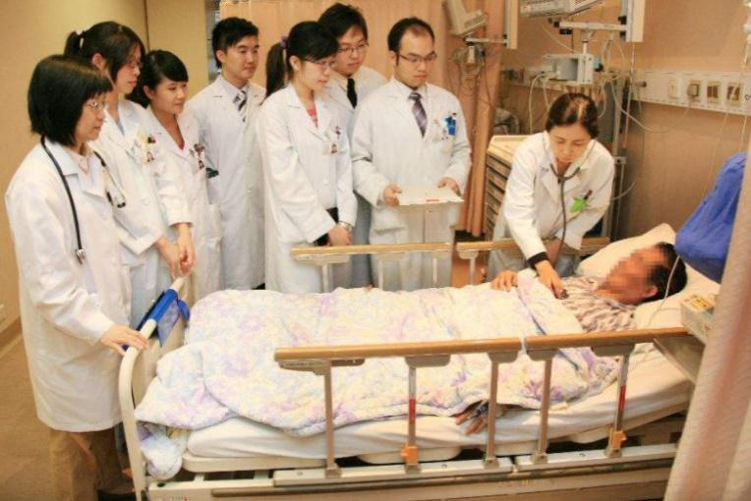

C.最初级的卫生保健组织，是卫生系统的低级部分

D.必不可少，人人都能享有和充分参与

E.技术切实可行，学术上可靠，人们乐于接受

答案：C

解析：基本卫生保健是指最基本的（不可理解为低级）、人人都能得到的、体现社会平等权利的、人民群众和政府都能负担得起和全社会积极参与的卫生保健服务，是社会经济发展的重要组成部分。

真题解析-多选题

6.影响人民卫生服务消费需求的因素有（）。

A.病人偏好

B.医疗机构水平

C.健康因素以外的因素

D.感知到的需要

E.患病率

答案：ACDE

解析：本题考查基础知识第一章健康管理概论。影响需求管理的主要因素有 4 点：①患病率（可以影响卫生服务的需求）；②感知到的需要（是影响卫生服务利用的最重要因素）；③患者的偏好（决定其采用何种保健措施）；④健康因素以外的动机（保险自付比例、残疾补贴等影响其是否选择医疗保健）。

第二章临床医学知识

一、掌握临床医学的学科分类和主要特征

二、掌握现代的医学诊断方法和技术

三、掌握现代医学的主要治疗方法，如何进行合理选择和用药

四、了解临床医学在健康管理中的应用

涉及西医临床的一些基本概念，考察的不深，大家掌握考纲中的考点即可。

第一节概述

第二节现代医学主要诊断方法和技术

第三节现代医学主要治疗方法

第四节临床医学在健康管理中的应用

第一节概述

一、学科分类

二、临床医学主要特征

三、临床医学的发展趋势

四、循证医学

（一）临床医学的概念

**临床医学是研究疾病的病因、诊断、治疗和预后，直接面对患者实施诊断和治疗的一组医学学科。包括诊断学内科学、外科学、妇产科学、儿科学等。**

医学基本分类：

1、按照研究内容分类：**基础科学、预防医学、临床医学**

点亮职业人生 官方网址：www.youlu.com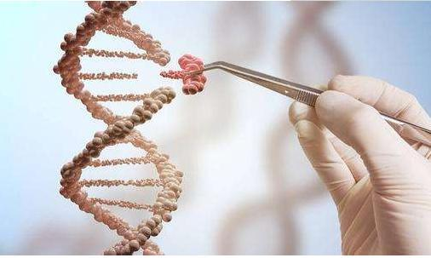

2、按照服务体系分类：**预防医学、临床医学、康复医学**

提问：临床医学是否包括健康管理？健康管理是否包括临床诊断？

（二）**学科分类**

1、按治疗手段建立：内科学（药物治疗）、外科学（手术治疗）、理疗学、核医学、放射治疗学、营养治疗学、心理治疗学等。

2、按治疗对象建立：老年病学、围生医学（围生期：怀孕 28 周至产后 1周）、危重病医学、职业病学等。

3、按人体系统或解剖部位建立：口腔科学、皮肤病科学、眼科学、神经病学、耳鼻喉科学、心血管内科、呼吸内科、泌尿内科等。

4、按病种建立：有相似的病因和特点，结核病学、肿瘤学、精神病学等。

5、**按诊断手段建立**：**临床病理学**、医学检验学、放射诊断学、超声诊断学

临床医学专科化发展：1969 年，家庭医学成为美国第 20 个医学专科；1993 年，全科医学在我国正式成为临床医学专科。

（三）临床医学主要特征

**复杂的人类具有探索性，需要启动医学研究检验医学成果**

1、临床医学研究和服务的**对象是人**：**复杂性**远超其他自然学科。

2、临床工作**具有探索性**：不能全部可知致病因素，只能探索到最大限度的减轻患者痛苦。

3、临床医学**启动医学研究**：疾病的研究是从临床上总结表现规律然后进行基础研究。

4、临床医学**检验医学成果**：医学研究的成果必须在临床中得以检验。

提问：动物实验能否取代人体实验？

（四）临床医学的发展趋势

1、**微观深入与宏观扩展**：研究水平由细胞向亚

细胞、分子水平深入。**宏观注重“生物-心理-社会医**

**疗模式”**。

2、**学科体系分化与综合**：随着研究的深入，学

科也不断分化。

3、**医学与高科技的结合日趋密切**：基础医学和

高科技成果不断创造出新的诊断和治疗方法。治疗方

面基因工程技术对新药、生物技术的产品开发大大丰

富了治疗手段。

**（五）循证医学**

**1、定义：应用最多的有关信息（最佳的证据），通过谨慎、明确和明智的确认和评估，做出医学决策的实践活动**

**2、核心内容是：医生对患者建议或实施任何诊断（如拍 X 线片）、治疗（如开某种降压药）或预防保健（如每年做一次妇科检查）措施，都要尽可能基于可靠的证据，证明这种措施确实对患者有益，并且尽可能有较好的“成本--效益比”。“证据”的可靠程度不同，目前公认最为可靠的证据是来自“随机对照试验”的证据。**

**目前，循证医学的代表性成果，是大量“临床指南”的制订和实施。循证医学将“成本－效果分析”作为一个重要的内容列入要求，对现有众多的诊断、治疗或其他干预措施和临床决策。**

第二节现代医学主要诊断方法和技术

一、问诊和病史采集

点亮职业人生 官方网址：www.youlu.com

二、体格检查

三、实验诊断

四、医学影像检查

五、其他临床辅助检查

现代医学的诊断，主要通过问诊采集病史全面系统的了解患者的症状，通过视诊、触诊、叩诊、听诊等体格检查发现患者存在的体征，进行必要的实验室检查收集临床资料，予以综合分析，得出临床诊断。

**1、诊断方法包括：病因诊断、病理解剖诊断（病理形态诊断）、病理生理诊断（功能诊断）。**

**2、诊断技术分类：问诊和病史采集，体格检查，实验检查，医学影像检查，其他辅助检查。**

提问：了解患者症状的最基本方法是哪个？

（一）问诊和病史采集

1、**采集病史是医生诊治患者的第一步**

2、问诊内容：

（1）患者一般情况（年龄、职业等）；

（2）主诉（患者感受到的最主要的痛苦症状和体征）；

（3）现病史（患病前后全过程）；

（4）既往史（以往患过的疾病、外伤手术、预防注射等）；

（5）个人史和家族史（家族中直系亲属曾患有哪些疾病）女性包括月经史和生育史：生育孩子的数量、年龄、生产方式；月经的量、色、时间、周期等。

（二）体格检查

1、视诊：通过眼睛来观察患者的发育、营养、状态等，眼耳鼻等部位借助仪器。

2、触诊：通过手触摸来感知温度、湿度、波动以及包块的位置、大小、轮廓、硬度等，分浅部和深部触诊。

3、叩诊：用手指叩击身体表面某一部位，通过震动产生的声响来判断检查部位的异常。

4、听诊：根据身体活动部位活动发出的声音来判断是否正常。

（三）实验诊断

**主要内容血液学、生化学、免疫学、病原学、体液与排泄物检验**。

1、血液学检验：血液细胞部分的常规检测、网织红细胞检测，红细胞沉降率检测；止血功能、血型鉴定和交叉配血试验等。

2、体液与排泄物检验：尿液粪便、胃液、脑脊液、胆汁等排泄物，分泌物。

3、**生化学检验：三大产能营养素的代谢和衍生物检测、血气分析和酸碱平衡检验、临床酶学检验、激素和内分泌的检验、药物毒物浓度的检测、肝肾功能检测。（血糖、血脂四项、血尿酸、糖化血红蛋白）**

4、免疫学检验：免疫功能检查、临床血清学检查、肿瘤标志物检测。

肝癌标记物：甲胎蛋白（AFP）

前列腺癌标记物：前列腺特异性抗原（PSA）

5、病原学检验：传染病原体检查、性传播性疾病病原体检查、流感检查等。

提问：

（1）微量白蛋白尿属于哪类检查？

（2）实验诊断里有没有微生物学？

点亮职业人生 官方网址：www.youlu.com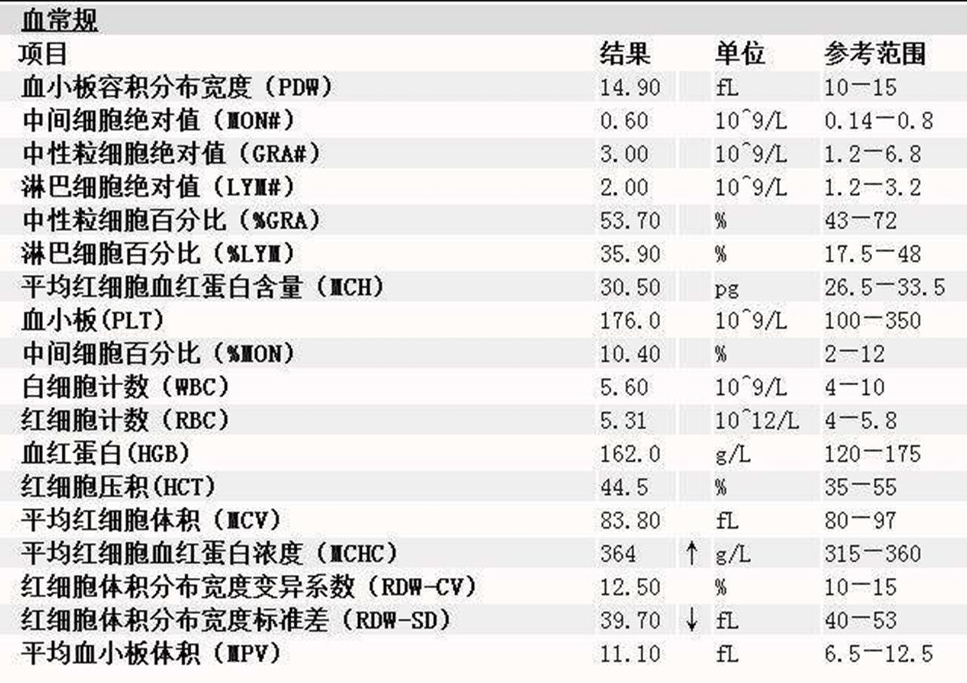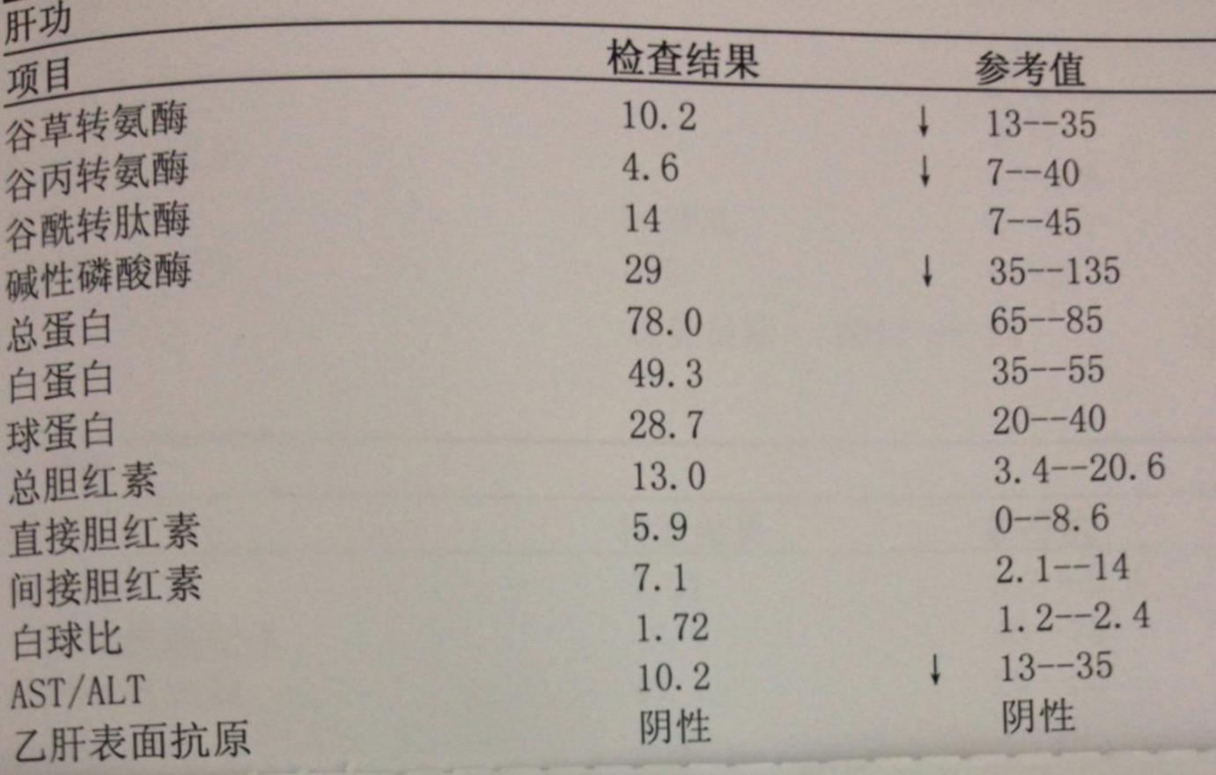

（三）实验诊断

（四）医学影像检查

医学影像检查包括 X线检查、超声成像、CT 成像和磁共振(MRI)成像 4种。

1、X 线成像（有辐射）

（1）原理：X 射线穿透人体组织呈现的密度差异；高密度、高厚度组织成白色，低密度、低厚度组织则呈

点亮职业人生 官方网址：www.youlu.com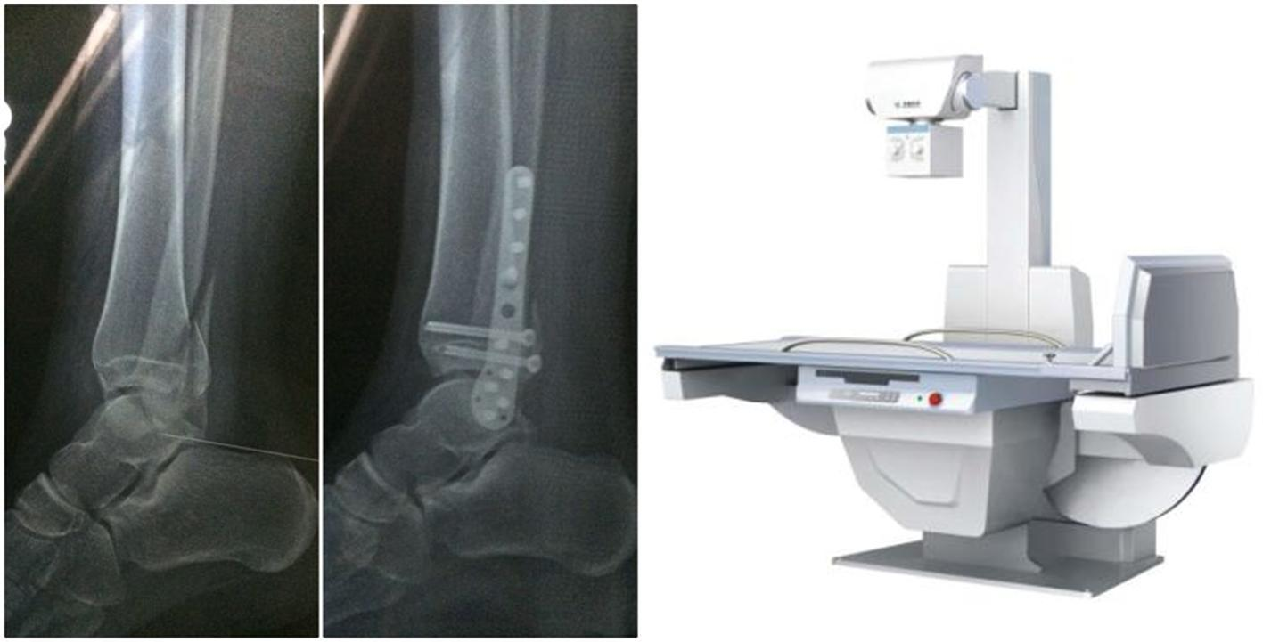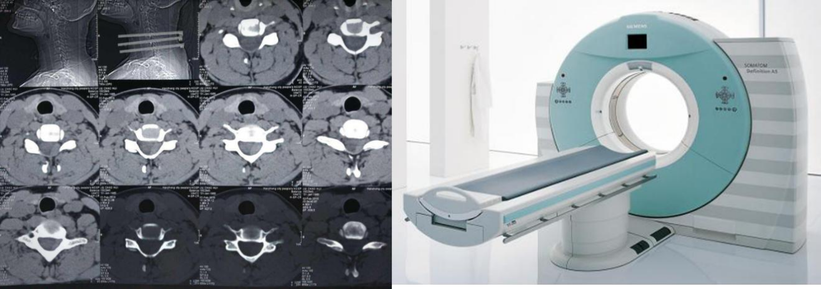

黑色；

（2）技术分类：一般性透视、拍片、造影检查(造影剂)、数字 X 线成像(DR)、**数字减影血管造影(DSA)**、（3）**首选：呼吸系统、骨关节系统、消化系统等疾病首选影像学检查方法。**

（4）疾病的 X 线图像改变包括：

①大小改变如心影增大；

②位置改变，如关节脱位；

③形态改变如呼吸及循环系统的发育、肿瘤、外伤等形态结构的变化；

④轮廓改变，如心脏病；

⑤密度改变，如肺渗出、肿瘤导致肺内异常密度增高；

⑥**功能改变**，如某些疾病发生变化

2、CT 检查（有辐射）

（1）原理：X 线束穿过人体特定层面进行扫描，计算机处理后重建图像**（不宜检查颅底、四肢小关节）**。

（2）关键技术点：分辨率，扫描野越小，矩阵数越多，层厚越薄，其分辨率越高。

（3）技术分类：平扫、CT 造影强化扫描（60%碘剂造影剂）、螺旋 CT、CT 血管造影、TC 仿真内镜检查、定量 CT 检查、多层 CT 扫描。

（4）**缺点：功能变化较难发现、颅底、四肢小关节不适合检查、空腔器官黏膜变化难显示、造影剂（60%碘剂）有不良反应。**

点亮职业人生 官方网址：www.youlu.com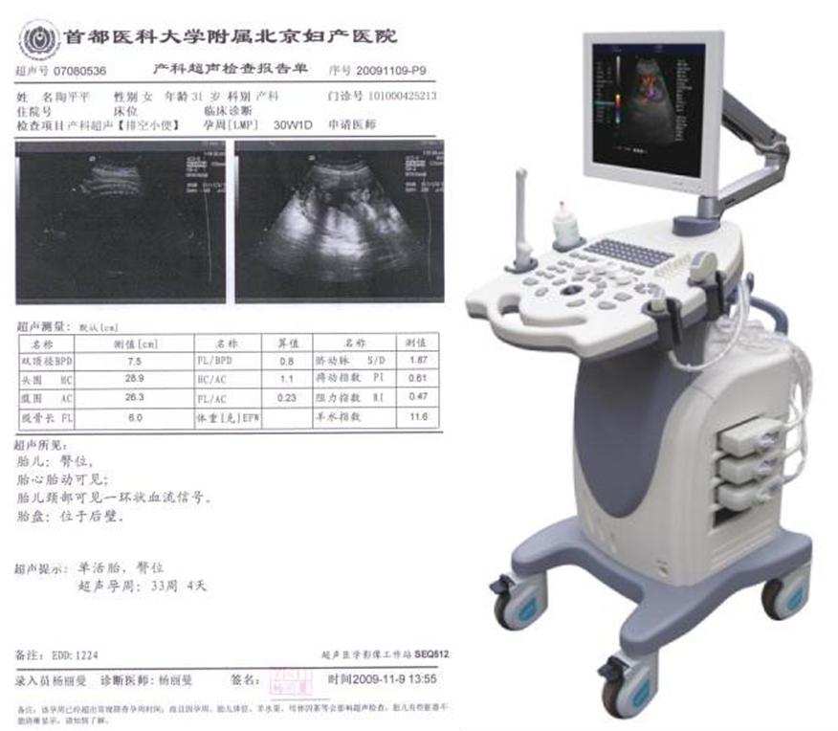

3、超声成像（无辐射）

（1）超声：振动频率在 20000 次/秒(Hz，赫兹)以上，超过人耳听觉阈值上限的声波。

（2）成像：利用固定赫兹频率声波的物理特征与人体组织相互作用，获取信息进行处理成像来诊断疾病，使用较多的是多普勒超声，检查脏体的大小形态物理特征，判断病变部位的特性，在其引导下可进行穿刺活检、引入药物治疗。

（3）人体组织可以分为 4 类：无回声型（液体）、低回声型（脏器）、强回声型（膜）、含气型（密度差大强反射）。

|  |  |  |
| --- | --- | --- |
| 类型 | 临床意义 | 二维超声表现 |
| 无回声型 | 尿、胆汁、血液、胸水、心包积液、羊水等 | 液性暗区 |
| 低回声型 | 肝、脾、心肌 | 均匀细小中等强度的光电 |
| 强回声型 | 心内膜、心瓣膜、肾包膜、胆囊壁等 | 较强的密集光点回声 |
| 含气型 | 肺、胃肠道等 | 强反射后方的组织结构不能显示 |

4、磁共振成像 MRI（无辐射）

（1）原理：**利用人体氢原子核在恒定均匀磁场中受射频脉冲激动后共振，经计算机处理成人体断面图像，分平扫和强化扫描（引入造影剂）。**

（2）方法：平扫、强化扫描、MR 血管成像（MRA）、MR 胰胆管成像（MRCP）、功能 MR 成像（FMR）。

（3）优缺点：

①优点：无辐射损害、不受骨骼伪影干扰、造影剂无不良反应；

②缺点：**检查时间较长、费用高**。

点亮职业人生 官方网址：www.youlu.com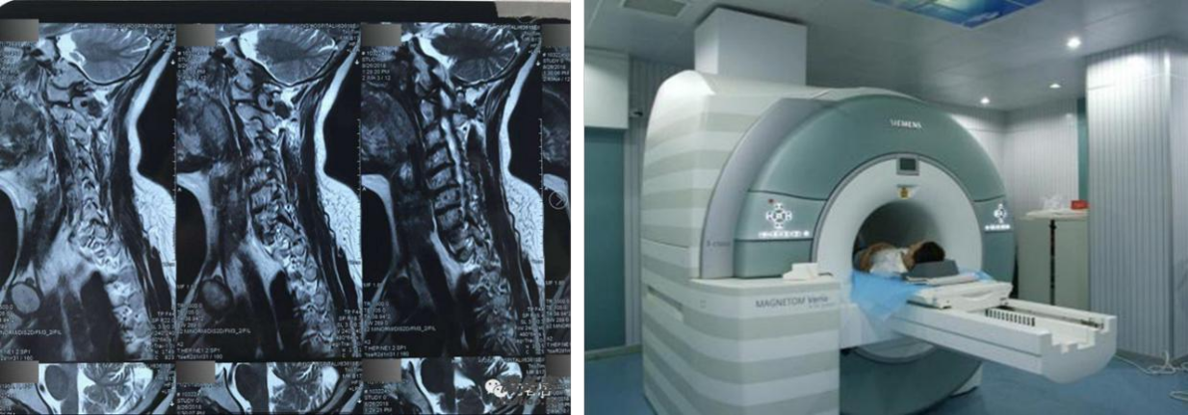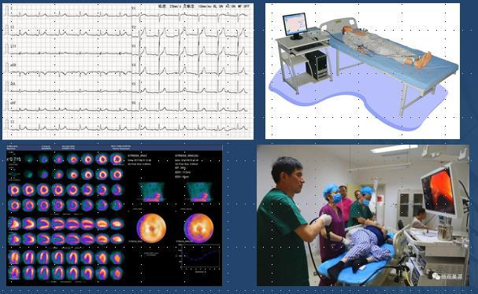

一、药物治疗

二、手术治疗

三、介入治疗

四、放射治疗

五、物理疗法

（一）药物治疗

5、其他辅助检查：心电图检查、核医学检查、内镜检查等。

（1）心电图检查

收集心脏发出的电信号：心脏每波动一次，心电图就会有周期性变化。

①**诊断心律失常和传导障碍，辅助诊断心肌受损、房室肥大、心肌缺血-心肌梗死**；

②**不能判断心音变化和心肌功能状态、瓣膜活动**。

（2）核医学检查：放射性物质诊断-非磁共振。

（3）内镜检查：各种光学管道检查（硬式-可曲式-纤维-电子内镜）。

第三节现代医学的主要治疗方法

1、药物：中药材、中药饮片、中成药、化学原料药及其制剂、抗生素、生化药品、放射性药品、疫苗、血

点亮职业人生 官方网址：www.youlu.com

液制品、诊断药品。

2、给药途径：根据药物性质、剂型、吸收情况、**给药的途径有口服、舌下含化、吸入、外敷、直肠给药、注射**等。

（1）药动学：主要研究机体对药物的处置的动态变化。包括药物在机体内的**吸收、分布、生化转换(或称代谢)及排泄的过程**，特别是血药浓度随时间变化的规律。药物的代谢与人的年龄、性别、个体差异和遗传因素等有关。

（2）药效学：研究药物对机体的作用及作用机制。如新药对中枢神经系统产生兴奋还是抑制；对心肌收缩力或胃肠道运动是加强还是减弱；对血管或支气管是扩张还是收缩等。

3、药物选择原则：

**个体要笑要动的严重程度比**

（1）根据病情的**严重程度**选药：轻者选择温和副作用小的口服药，重者选择作用强起效快的静脉制剂。

（2）根据药物**药动学和药效学**特点选药：以药动学和药效学的重要参数进行定性和定量的结合。

（3）根据患者的**个体差异**选药：不同年龄人群代谢和反应不同存在较大差异。

（4）根据**价格和药效**选择：比较药物治疗的成本和效果。

4、合理用药：**药源性疾病是指滥用药物和选药不当会引起药源性疾病**，对人体功能组织造成侵害，分甲型、乙型、长期用药致病型、药后效应型。

（1）甲型：药物本身或其代谢产物引起，可以预测、发生率高，但是死亡率低。（药物过量）

（2）乙型：与人体的特异体质有关，发生率低，但死亡率高包括变态反应。（青霉素过敏）

（3）长期用药致病型：长期使用药物，突然停药后出现不良反应，如**可乐定**突然停用后血压会升高、**西泮类**镇静催眠药停用出现焦虑。

（4）药后效应型：性激素类、某些免疫抑制剂、某些抗生素等用后导致癌症、致畸和生殖毒性的发生。

5、抗生素的合理用药

**合理使用抗生素包括合理选药和合理给药两方面。**

选择抗生素时，首先应分析可能的致病菌并据此来选用敏感的抗生素，一般应用药物敏感试验来筛选抗生素。（青霉素只对革兰氏阳性菌有抗菌作用）

当病情危重时则应根据患者的感染部位、可能感染的菌群来选用抗菌谱较广的药物。（氯霉素、金霉素、土霉素、四环素）

（二）手术治疗

1、概念：外科治疗中，运用机械仪器对组织和器官进行切除、修补重建或移植，来达到治疗目的。

2、不利影响：

（1）一方面是局部损伤，包括出血、组织破损、炎症及感染、瘢痕形成等；

（2）另一方面是对全身各系统的影响，如能量代谢增强、内分泌系统活跃、循环系统负担加重手术后的常见并发症有手术后出血、切口的感染、切口裂开、肺不张、尿潴留及感染等。

显微外科手术和腔镜手术越来越多，逐渐取代传统手术。

提问：手术的不利影响是否包括心理障碍？

（三）介入治疗

1、概念：**在医学影像或内镜的导向下，采用穿刺和导管技术，用药物、物理、化学的手段消除或减轻局部病变，其特点为微创、可重复性强、定位准确**。

2、技术：

（1）血管性介入技术：经导管腔内血管成形术；经皮血管内支架置放术；经颈静脉肝内门腔分流术等。

点亮职业人生 官方网址：www.youlu.com

（2）非血管性介入技术：经皮穿刺内、外引流术；经皮椎间盘切割术；输卵管再通术等。

（3）内腔镜下介入技术：经胃镜食管曲张静脉硬化剂治疗；经胃镜食管癌支架术；经鼻腔镜辅助颅底肿瘤切除术等。

提问：介入治疗是不是一种新型的手术治疗？

（四）放射治疗

1、概念：放射治疗是利用放射线如放射性同位素产生的α、β、γ射线和各类 X 线、电子束、质子束等直接或者间接破坏细胞核内的 DNA，破坏损伤细胞，或使细胞分裂时死亡。

2、放射治疗的不良反应：

（1）心血液系统：主要表现为白细胞、血小板降低；

（2）胃肠系统：表现为食欲缺乏、厌食、恶心、呕吐等；

（3）神经系统：症状为乏力、嗜睡或失眠等。

（五）物理治疗

1、概念：物理疗法是应用**自然界和人工的各种物理因子**作用于机体，达到**预防、治疗疾病和康复**的方法。

2、物理疗法广泛用于：

（1）各种炎症尤其是慢性炎症的恢复治疗；

（2）各种神经系统疾病或损伤的恢复治疗；

（3）各种原因导致的肌肉损伤的治疗；

（4）术后并发症的治疗；

（5）**有一些疗法如超声波扩大了原有的作用，成为外科手术工具**。

3、分类：

（1）电疗：可用于周围神经炎、神经痛、偏头痛、关节炎、淋巴管炎、慢性前列腺炎、术后粘连、肌炎、过敏性鼻炎等.

（2）超声波疗法：超声雾化治疗、超声药物透入治疗，作为外科或耳鼻喉科手术工具，用强超声波破坏肿瘤组织等。

（3）光疗法：为红外线、可见光、紫外线和激 4 光种疗法，红外线可、消肿、镇痛、消炎。

（4）高压氧疗法：治疗急性 CO 中毒、坏疽、需氧菌厌氧菌引起的软组织感染、烧伤急性失血性贫血。

第四节临床医学在健康管理中的应用

一、健康管理与临床医学的相互关系

二、健康管理与临床医学的主要区别

三、临床医学在健康管理中的实际应用

（一）健康管理与临床医学的相互关系

1、临床医学是健康管理的学科基础

**临床医学作为现代医学创新体系的重要组成部分，为健康管理奠定了坚实的基础。**

2、健康管理是临床医学的学科延伸

临床医学是以病人为中心，关注疾病的诊断和治疗。而健康管理则是以健康为中心，以检测、评估、干预为内容，重视临床前后期的健康问题。充分拓展临床医学的服务内容，突破了临床医学的服务边界，是临床医学向预防医学和健康康复医学的大幅延伸。

3、健康管理与临床医学的融合并存

点亮职业人生 官方网址：www.youlu.com

**健康管理依靠临床医学的人才和技术，临床医学需要健康管理来弥补自身服务的缺陷。**

（二）健康管理与临床医学的主要区别

1、服务目的不同

健康管理以**人的健康**为中心，临床医学是以**病人为中心**。

2、服务对象不同

健康管理的服务对象是健康人群，亚健康人群，慢性病风险人群和慢性病早期康复人群。临床医学服务对象为患有各种疾病的人群。

3、服务模式不同

健康管理的主要服务模式是以全面监测，风险评估，有效干预和连续跟踪。临床医学的主要模式通过病史采集，体格检查，辅助检查，确诊后采用药物手术介入放疗，物理疗法和手术进行实施。

1. 临床医学在健康管理中的实际应用

1、**临床医学诊断方法**在健康管理中的应用

临床医学用于诊断的问诊，体格检查，实验室检查和辅助检查，为健康管理信息采集提供了基本的方法。

健康管理运用临床医学提供的基本方法，可以对健康管理对象进行健康管理的各项服务。

2、**临床医学非药物疗法**在健康管理中的应用

临床医学的非药物疗法中针灸、推拿、康复理疗、营养治疗、运动治疗和心理干预被健康领域用来针对慢性病早期人群和亚健康人群开展健康干预活动。

3、**临床医学指南**或共识的应用

临床医学疾病诊疗指南共识，为健康管理方法的实施提供了循证医学的支持。

4、**临床医学思维方法**在健康管理中的应用

健康管理从业人员可以借鉴临床思维方法（理论联系实际分析综合判断最终做出决策），对于健康管理对象所有的信息进行综合分析和判断，从而明确健康风险因素，评估健康风险程度，制定科学的干预方案。

真题解析-单选题

1.药物选择原则中，利用药物动力学的重要参数进行定性和定量相结合，选择有效、合理的原则是（）。

A.根据患者的个体差异来选择用药

B.根据疾病的严重程度选择用药

C.根据药物药动学和药效学的特点选择药物

D.根据药物的效应来选择用药

E.根据药物的价格来选择用药

答案：C

解析：根据药物药动学和药效学特点选择用药：以药动学和药效学的重要参数进行定性和定量的结合。

真题解析-单选题

2.关于问诊不包括下列哪项（）。

A.此次就医的主要原因

B.患者主观感受到的不适或痛苦

C.患者客观存在的客观病态改变

D.此次患病后的全过程

E.个人史和家族史，女性还应包括月经史和生育史

答案：C

点亮职业人生 官方网址：www.youlu.com

解析：问诊主要内容：①患者一般情况（年龄、职业等）；②主诉（患者感受到的最主要的痛苦症状和体征）；③现病史（患病后全过程）；④既往史（既往健康状况和过去曾经患过的疾病、外科手术、预防注射、过敏，特别是与目前所患疾病有密切关系的情况）；⑤个人史和家族史，女性包括月经史和生育史。

真题解析-单选题

3.关于临床医学的主要特征论述错误的是（）。

A.动物实验的结果能取代人体试验的结果

B.临床医学研究和服务的对象是人

C.临床医学检验基础医学或者其他学科的医学成果

D.临床医学复杂性大大超过其他自然学科

E.离体研究的成果不一定适用于整体或者个体的情况

答案：A

解析：临床医学主要特征：①临床医学研究和服务的对象是人（复杂性远超其他自然学科）；②临床工作具有探索性（不能可知全部致病因素，只能探索到最大限度的减轻患者痛苦）；③临床医学启动医学研究（疾病的研究是从临床上总结表现规律然后进行基础研究）；④临床医学检验医学成果（医学研究的成果必须在临床中得以检验，离体研究的成果不一定适用于整体或者个体的情况，动物实验的结果并不能完全取代人体试验的结果）。

真题解析-单选题

4.药源性疾病分类不包括（）。

A.甲型

B.乙型

C.过敏

D.长期用药致病型

E.药后效应型

答案：C

解析：药源性疾病分类包括：甲型、乙型、长期用药致病型、药后效应型。

真题解析-单选题

5.按治疗手段建立的学科分类不包括（）。

A.营养治疗学

B.放射治疗学

C.医学检验学

D.心理治疗学

E.核医学

答案：C

解析：按治疗手段建立：内科学（药物治疗）、外科学（手术治疗）、理疗学、核医学、放射治疗学、营养治疗学、心理治疗学等。医学检验学属于按诊断手段建立的学科。

真题解析-单选题

6.对临床医学发展趋势的描述不当的是（）。

A.在医学专业不断分化的同时，学科间的相互交叉和渗透越来越不明显

B.基础医学和高新科技的成果，不断创造出新的诊断和治疗方法

点亮职业人生 官方网址：www.youlu.com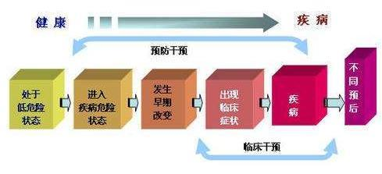

C.基因工程技术对新药、生物技术产品的开发，大大丰富了治疗手段、提高了疗效

D.研究工作不断由细胞水平向亚细胞水平，甚至分子水平深入

E.随着医学研究不断深入，医学学科也不断分化

答案：A

解析：临床医学是基础医学和高新科技的成果，不断创造出新的诊断和治疗方法，研究工作不断由细胞水平向亚细胞水平，甚至分子水平深入。随着医学研究不断深入，医学学科也不断分化，在医学专业不断分化的同时，学科间的相互交叉和渗透越来越明显。其基因工程技术对新药、生物技术产品的开发，大大丰富了治疗手段、提高了疗效。

真题解析-多选题

7.下列循证医学说法正确的是（）。

A.实施循证医学意味着医生要结合当前最好的研究证据、临床经验和病人的意见

B.循证医学不否认医师个人经验，但绝不盲从经验

C.当高质量的研究证据不存在时，前人或个人的实践经验可能是目前最好的证据

D.循证医学重视成本-效益比

E.目前公认最可靠的证据是来自“队列研究”的证据

答案：BCD

解析：循证医学的定义为：应用最多的有关信息（最佳的证据），通过谨慎、明确和明智的确认和评估，做出医学决策的实践活动，因此 A 选项说法错误。循证医学可以理解为一种“医学观”，其核心内容是：医生对患者建议或实施任何诊断（如拍 X 线片）、治疗（如开某种降压药）或预防保健（如每年做一次妇科检查）

措施，都要尽可能基于可靠的证据，证明这种措施确实对患者有益，并且尽可能有较好的成本－效益比。“证据”的可靠程度不同，目前公认最为可靠的证据是来自“随机对照试验”的证据，E 选项说法错误。所以选 BCD。

第三章预防医学基础知识

第一节预防医学概述

第二节临床预防服务

第三节社区公共卫生服务

第一节预防医学概述

一、预防医学的概念

二、预防医学的学科体系

三、健康影响的因素

四、三级预防策略

（一）预防医学的概念

1、概念：预防医学是医学的一门应用学科，它以**个体和确定的群体**为对象，目的是保护、促进和维护健康，预防**疾病、失能和早逝**。

2、特点：

（1）预防医学的工作对象包括个体及确定的群体，**主要着眼于健康和无症状患者**。

（2）研究方法上注重**微观和宏观相结合**，重点研究健康影响因素与人群健康的关系、预防的有效手段和效益。

（3）采取的对策既有针对个体预防疾病的干预，**更重视保障和促进人群健康的社会性措施**。

点亮职业人生 官方网址：www.youlu.com

提问：1、预防医学是否以临床观察为主？

2、预防医学是否为医学分支？

（二）预防医学的学科体系

预防医学体系可分为：**流行病学（核心）**、医学统计学、环境卫生科学、社会与行为科学以及卫生管理学 5 大学科。

1、**流行病学、医学统计学：为预防医学学科的基础方法学**，用以了解和分析不同疾病的分布规律、找出决定健康的因素，评价干预方法效果。

2、环境卫生科学：（包括环境、职业、食品卫生，卫生毒理学、卫生微生物学、卫生化学）主要研究人们周围物质环境对人群健康影响的发生与发展规律，并通过识别、评价、利用、控制各种物质环境因素。

3、社会和行为科学：（包括社会医学、健康教育与健康促进）是研究社会因素和行为对人群健康的影响，从而采取有针对的社会卫生和行为干预措施来促进人们的健康。

4、卫生管理学：（包括卫生法、卫生政策、卫生经济、医院管理）是从管理学的角度，研究卫生体系内部有关的政策、经济效益以及管理制度和机制，从而保证卫生服务质量、效率、效果和效用。

（三）健康影响的因素(危险因素)

1、环境因素：17%

（1）社会经济环境：社会制度政策、个人收入和社会地位、文化背景和社会人际关系、受教育程度、工作就业条件。

（2）物质环境：生活环境+职业环境+交通运输产生的有害物质。

①生物环境（寄生虫、细菌）

②化学环境（农药、苯、铅、汞等有机无机化学物）

③物理环境（温度、湿度、气流、气压）

④建筑环境（住房工作场所，道路的设计绿化）

2、行为与生活方式因素：60%

行为与生活方式与慢性病的关系尤为密切，绝大多数慢性病都与四种行为危险因素密切相关，吸烟，过量饮酒，缺乏身体活动和不合理饮食，包括过多摄入饱和脂肪，精制糖，食盐，水果，蔬菜摄入不足。

3、生物遗传因素：15%

遗传因素包括遗传，免疫，生长，发育，衰老。遗传因素也会造成机体对某些环境污染物易感的重要因素，如肝肾功能不好者对解毒代谢功能受影响

4、卫生服务：8%

健全的卫生机构、完备的服务网络、经济投入、合理的卫生资源的配置。

（四）健康生态学模型

强调个体和人群健康是**个体因素、卫生服务以及物质和社会因素**相互依赖和相互作用的结果。

点亮职业人生 官方网址：www.youlu.com

（五）**三级预防策略**

疾病从发生到结局（死亡或痊愈等）的全过程称疾病自然史，有几个明确的阶段：**病理发生期、症状发生前期、临床期、结局**。根据疾病发生发展过程以及健康决定因素的特点，把预防策略按等级分类，称为三级预防策略。

1、第一级预防

又称病因预防。在第一级预防中，在疾病的因子还没有进入环境之前就采取预防性措施，**则称为根本性预防**，**包括健康个体的措施和针对整个公众的社会措施**。

提问：疾病自然史中有没有病理发生前期？

（1）个体措施：

①个人的健康教育，合理营养和体格锻炼，培养良好的行为与生活方式；

②有组织地进行预防接种，提高人群免疫水平；

③做好婚前检查预防遗传性疾病；

④做好妊娠和儿童期的卫生保健；

⑤化学预防如：某些疾病的高危个体服用药物来预防疾病的发生。

（2）公众措施：

①制定和执行与健康有关的法律及规章制度、公共政策；

②用媒体开展公共健康教育，提高公众健康意识：如保护大气、水源、土壤，食品安全；修建公众体育场所；公共场所禁烟等。

2、第二级预防

在疾病的临床前期做好早期发现、早期诊断、早期治疗的“三早“预防工作，以控制疾病的发展和恶化。

早期发现疾病可通过普查、筛检、定期健康检查、高危人群重点项目检查及设立专科门诊等。达到“三早”的根本办法是宣传。对于传染病，除了“三早＂，尚需要做到疫情早报告及患者早隔离，即“五早”。

3、第三级预防

对**已患某些疾病的人**，采取及时的、有效的治疗措施，防止病情恶化，预防并发症和伤残；对已丧失劳动力或残疾者，主要促使功能恢复、心理康复，进行家庭护理指导，使患者尽量恢复生活和劳动能力，能参加社会活动并延长寿命。

提问：抽查是否属于二级预防？体检属于几级预防？

点亮职业人生 官方网址：www.youlu.com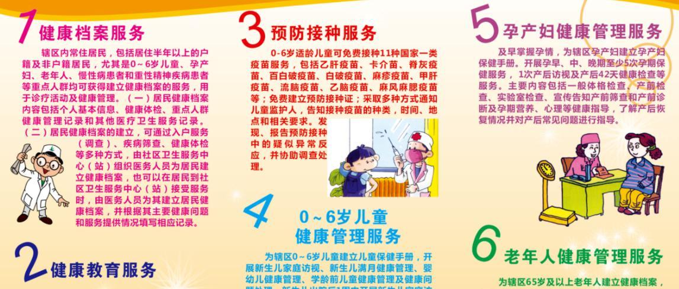

第二节临床预防服务

一、临床预防服务概念及内容

二、个体健康危险因素评价与健康维护计划

（一）临床预防服务

临床预防服务指在临床场所对健康者和无症状的”患者“病伤危险因素进行评价，然后实施个体的干预措施来促进健康和预防疾病。

**无症状“患者”是指因某一较轻的疾患来看病，但存在将来有可能发生严重疾病危险因素的那些就诊患者。**

1. 内容：

**化学健康筛检**

（1）**健康咨询**：收集求医者的健康危险因素，与之共同制定改变的不健康行为的计划，并随访其执行情况，内容包括劝阻吸烟、合理饮食、保持正常体重**。它是临床预防服务中最重要的内容。**

（2）**健康筛检**：指运用快速、简便的体格检查或实验室检查等手段，在健康人中发现未被识别的患者或有健康缺陷的人，以便及早进行干预，属于第二级预防。内容包括：定期量血压、称量体重、血脂测定、视敏度筛查、听力测试、乳腺癌筛查、口腔检查等。

（3）**化学预防**：指对无症状的人使用药物、营养素（包括矿物质）、生物制剂或其他天然物质作为第一级预防措施，提高人群抵抗疾病的能力来预防某些疾病。

预防措施包括：

①对育龄或怀孕的妇女和幼儿补充铁来降低罹患缺铁性贫血的危险；

②补充娠化物降低龋齿患病率；

③孕期妇女补充叶酸降低神经管缺陷婴儿出生的危险等；

④对特定人群采用阿司匹林预防心脏病、脑卒中以及某些肿瘤等。

注：**已出现症状的患者服用上述任何一种物质来治疗疾病和有既往病史的人使用预防性化学物质亦不能称为化学预防。**

第三节社区公共卫生服务

一、社区的概念

二、社区公共卫生及其实施的原则

三、国家基本公共卫生服务

四、职业病管理

点亮职业人生 官方网址：www.youlu.com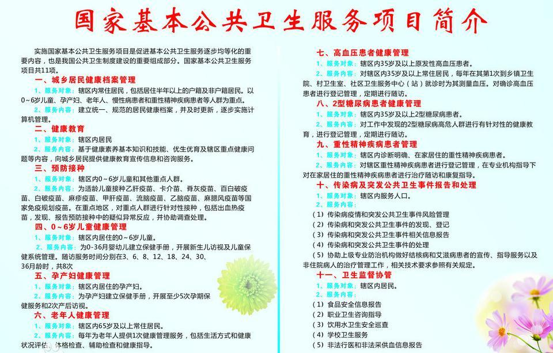

（一）社区公共卫生服务

1、概念：主要针对的是某一确定的人群，如某居住区域的人群、某企业、某单位、某学校的人群所采取的措施一般是公共卫生的措施。

2、实施原则：

**部门人人需求健康**

（1）以健康为中心：第一要素是关注全体人群的健康，树立“健康为人人，人人为健康”的正确观念，将工作重点从疾病治疗转移到预防导致疾病的危险因素上来。

（2）以人群为对象：社区预防服务应以维护社区内的整个人群的健康为准则。

（3）以需求为导向：强调服务的针对性和可及性。针对社区本身的实际情况需要，确定应优先解决的健康问题和应用，为居民提供经济有效的卫生服务；要一切从实际出发，关心老百姓的需求着手，应用社会市场学去开辟服务的领域。

（4）多部门合作：卫生部门承担组织和管理功能，各站点的设置标准、技术规范、人员配备等进行业务指导和监督。与社区内民政、教育、计划生育、环卫、体育、文化、公安等部门明确职责，齐心协力，优势互补，共同促进社区卫生和人群健康工作。

（5）人人参与：群众明确与自身利益相关的健康问题，并参与到确定社区的健康问题、制订社区预防服务计划和评价等决策活动中来。提高服务水平并扩大覆盖面。

（二）国家基本卫生服务

1、内容

（1）城乡居民健康档案管理：建立辖区内常住居民（包括非户籍）的健康档案，以儿童、孕产妇、老年人、性慢病患者、重性精神疾病患者等人群为重点。

（2）健康教育：对上述人群展开膳食、运动、心理、用药、传染病、食品安全、卫生、急救、防灾、医疗法规等在内的宣传普及教育。

（3）预防接种：按照国家规定进行疫苗接种，对传染病和重点地区有应急接种措施，有应对接种出现异常

点亮职业人生 官方网址：www.youlu.com

反应的应对措施。

（4）0~6 岁儿童健康管理：营养不良、贫血、肥胖等处理。

（5）孕产妇健康管理：孕早中晚期的健康管理和产后探访、健康检查。

（6）老年人健康管理：65 岁以上老人每年一次健康体检、健康状况评估和健康指导。

（7）高血压患者健康管理：35 岁以上居民每年免费检测一次血压、原发性高血压患者每年 4 次随访，每年一次全面健康检查。

（8）2 型糖尿病患者健康管理：高危人群每年测量 1次空腹血糖，确诊患者每年 4次免费测量，至少 4 次随访，每年 1 次全面体检。

（9）重性精神疾病患者管理（精神分裂、生活能力受阻）：进行信息管理，每年 1 次健康检查。

（二）国家基本卫生服务

1、内容

（10）对前来就诊的肺结核可疑症状的居民患者。**在鉴别诊断的基础上及时进行推介转诊。72 小时之内探访确诊的常驻肺结核患者**。

（11）每年为 65 岁以上老年人提供一次中医药健康管理服务，包括中医体质辨识和中医药保健指导。0 至36个月内常住儿童，对其家长进行相应的儿童中医药健康指导。

（12）传染病及突发公共卫生事件报告和处理服务：传染病的发现、登记、上报、应急处理措施。**甲类和乙类 2小时，其他乙类、丙类 24 小时**。

（13）卫生监督协管服务：食品安全信息报告、职业卫生咨询指导、饮用水卫生安全巡查、学校卫生服务、非法行医和非法采供血信息报告。

（三）职业病管理

1、概念：人们在工作环境中因直接接触职业性有害因素所导致的疾病称为职业病。**我国的职业病分为 10大类 132 个病种。**

2、包括：

①职业性尘肺病及其他呼吸系统疾病：尘肺病 13 种，其他呼吸疾病 6 种；

②职业性皮肤病 9 种；③职业性眼病 3种；

④职业性耳鼻喉口腔疾病 4 种；⑤职业性化学中毒 60 种；

⑥物理因素所致职业病 7种；⑦职业性放射性疾病 11 种；

⑧职业性传染病 5 种；⑨职业性肿瘤 11 种；

⑩其他职业病 3种。

1. 职业病特点

（1）**病因明确**，为职业性有害因素，控制病因或作用条件，可消除或减少疾病发生。

（2）病因与疾病之间一般**存在接触水平（剂量）－效应（反应）关系**，所接触的病因大多是可检测和识别的。

（3）**群体发病**，在接触同种职业性有害因素的人群中常有一定的发病率，很少只出现个别患者。

（4）早期诊断、及时合理处理，预后康复效果较好。大多数职业病目前尚无特殊治疗方法，发现愈晚，疗效也愈差。

（5）**重在预防**，除职业性传染病外，治疗个体无助于控制人群发病。

注：职业病的诊断由省级以上政府卫生行政部门批准的医疗卫生机构承担。

真题解析-单选题

点亮职业人生 官方网址：www.youlu.com

1.健康管理的研究方法大多来自于预防医学，当今我国预防医学主要研究的对象是（）。

A.已得病的人

B.全社会的人群

C.重视自身健康的人

D.有职业接触危害因素的人

E.健康的人

答案：E

解析：预防医学的工作对象包括个体及确定的群体，主要着眼于健康和无症状患者。所以选 E。

真题解析-单选题

2.开展三级预防的意义是（）。

A.保障儿童健康

B.保障妇女健康

C.保障人群健康不患病

D.保障个体健康不患病

E.维护人群健康做到事半功倍

答案：C

解析：开展三级预防被认为是保证整个人群健康不患病，促进健康老龄化的最佳选择。

真题解析-单选题

3.决定健康因素中的社会经济环境因素不包括的是（）。

A.文化背景和社会支持网络

B.就业和工作条件

C.社会制度与政策

D.生产环境中产生的有害物质

E.个人收入与社会地位

答案：D

解析：健康影响的因素中的社会经济环境因素：社会制度与政策、个人收入和社会地位、文化背景和社会支持网络、教育、就业和工作条件。D是物质环境，所以选 D。

真题解析-单选题

4.下列属于第三级预防的是（）。

A.成年人定期的血压测定 B.糖尿病并发症的预防

C.宫颈癌的筛选 D.预防接种

E.食物中毒病人抢救

答案：B

解析：第三级预防是针对已患某些疾病的人，采取及时的、有效的治疗措施，防止病情恶化，预防并发症和伤残；对已丧失劳动力或残疾者，主要促使功能恢复、心理康复，进行家庭护理指导，使患者尽量恢复生活和劳动能力，能参加社会活动并延长寿命，B 正确。成年人定期的血压测定、宫颈癌的筛选属于第二级预防，预防接种属于第一级预防。食物中毒病人抢救不属于三级预防范畴。

真题解析-单选题

5.“健康生态学模型”强调（）。

点亮职业人生 官方网址：www.youlu.com

果。

A.维护环境质量和保护动物来促进人群的健康

B.生物的多样性对人健康的作用

C.城市化和过多的建筑物对人群健康的影响

D.健康是个体因素、卫生服务以及物质和社会环境相互依赖、相互作用的结果

E.人群中男女老少的协调共处

真题解析-单选题

5.“健康生态学模型”强调（）。

A.维护环境质量和保护动物来促进人群的健康

B.生物的多样性对人健康的作用

C.城市化和过多的建筑物对人群健康的影响

D.健康是个体因素、卫生服务以及物质和社会环境相互依赖、相互作用的结果

E.人群中男女老少的协调共处

答案：D

解析：“健康生态学模型”强调健康是个体因素、卫生服务以及物质和社会环境相互依赖、相互作用的结

点亮职业人生 官方网址：www.youlu.com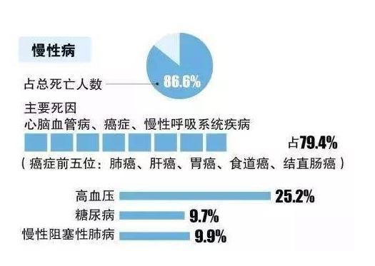

第四章 常见慢性病

一、慢性病的概念特点，和致病的危险因素

二、恶性肿瘤的危险因素和早期筛查诊断

三、高血压的诊断和危险因素

四、2 型糖尿病的诊断和危险因素

五、冠心病的类型、诊断方法和危险因素

六、脑卒中的类型、诊断方法和危险因素

七、慢阻肺的类型、诊断方法和危险因素

八、超重肥胖、口腔疾病、骨质疏松的诊断和危害

重点章节，考试内容比其他章节略难，需要大家多理解记忆，如果没有临床基础，需要多看几遍知识点。

重点记忆概念、分类、临床症状、诊断标准、危险因素。

第四章 常见慢性病

第一节 概述

第二节 恶性肿瘤

第三节 高血压

第四节 2型糖尿病

第五节 冠状动脉粥样硬化性心脏病

第六节 脑卒中

第七节 慢性阻塞性肺病

第八节 其他常见慢性病

第四章 常见慢性病

第一节 概述

一、我国慢性病流行现状

二、慢性病主要危险因素

三、慢性病主要社会危害

点亮职业人生 官方网址：www.youlu.com

（一）慢性病的概念和致病危险因素

1、概念：

**慢性非传染性疾病**，有时也简称为“慢性病”或“慢病”，指一类病程漫长，无传染性，不能自愈，目前也几乎不能被治愈的疾病。慢性非传染性疾病主要包括：心脑血管疾病、恶性肿瘤、糖尿病、慢性阻塞性肺疾病、精神心理性疾病等一组疾病。

2、主要特点包括：

（1）病因复杂，其发病与不良行为和生活方式密切相关；

（2）起病**隐匿**，潜伏期较长，没有明确的患病时间；

（3）病程较长，随着疾病的发展，表现为功能进行性受损或失能；

（4）很难彻底治愈，表现为不可逆性。

（5）预后较差，疾病后期致残率和致死率高。

（二）慢性病致病的主要危险因素

大致可分为三类：环境危险因素、行为危险因素和宿主危险因素。**慢性病最主要的因素包括不合理膳食、吸烟和体力活动不足**，其次是病原体感染、遗传和基因因素、职业暴露、环境污染和精神心理因素等。（一因多果，一果多因，多因多果，互为因果）

1、基于健康管理的慢性病风险因素：

（1）不可改变危险因素：年龄、性别、种族、遗传、疾病史、家族史。

（2）可改变危险因素：吸烟、过量饮酒、不合理膳食、缺乏身体活动，其他因素-精神、环境等。

（3）中间危险因素：**高血压、高血糖、血脂异常、超重或肥胖。**

（二）慢性病致病的主要危险因素

2、慢性病致病的主要危险因素 ？

（1）吸烟：可引起心脑血管病、多种恶性肿瘤如肺癌、食管癌、膀胱癌、胃癌、唇癌、口腔癌、咽癌、喉癌、胰腺癌，以及慢性阻塞性肺疾病等。

（2）过量饮酒：与癌症、肝脏疾患、心血管疾病有关；酗酒可以增加脑出血的危险性。

（3）不合理膳食：

①脂肪摄入量超过 80g, 发生乳腺癌、结肠癌的危险性增加，饱和脂肪酸的摄入水平与冠心病发病呈正相关；

②维生素 A含量低与乳腺癌、肺癌、胃癌、肠癌以及皮肤癌、膀胱癌的多发有关；

③纤维素摄入量不足可致结肠癌、直肠癌等；

④饮食总热量过多：是肥胖最主要的原因，而肥胖是多种慢性病的重要原因。

（4）缺乏体力活动：是超重和肥胖的主要原因，与冠心病、高血压、脑卒中、糖尿病、多种癌症、骨质疏松等发生有关。

（5）其他因素：其他风险因素主要包括不良心理，精神因素，自然环境和社会环境等因素。人类赖以生存的空气，水，土壤和食物等环境因素也是重要原因之一。现在社会所面临的紧张的生活状态，传统的高盐饮食习惯等都是社会因素的不同体现。

（三）慢性病的主要社会危害

1、慢性病严重危害居民健康：慢性病发病率高，病程长，预后差，并发症多，残疾率和死亡率高。一方面身心痛苦，另一方面。长期就医会给家庭和社会带来巨大的压力。

2、慢性病不断加重经济负担：慢性病发病率不断攀升，患病人数不断增加。导致医疗卫生服务需求和卫生

点亮职业人生 官方网址：www.youlu.com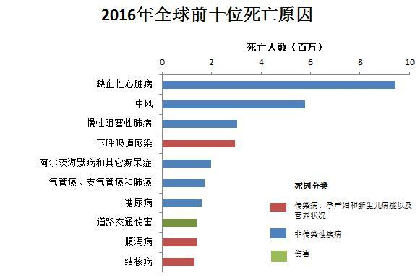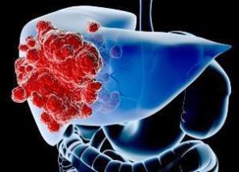

利用。上升加速。给个人，家庭，社会和国家带来沉重的经济负担。

第四章 常见慢性病

第二节 恶性肿瘤

一、恶性肿瘤流行状况

二、恶性肿瘤的危险因素

三、恶性肿瘤的筛查和早期诊断

第二节 恶性肿瘤

恶性肿瘤，也称癌症，是体内某些细胞丧失了正常调控，出现无节制的生长和异常分化，并发生局部组织浸润和远处转移。恶性肿 瘤从组织学上分为**上皮性的癌、非上皮性的肉瘤及血液癌**。早期发现有可能治愈。

（一）恶性肿瘤流行现状

1、肺癌是恶性肿瘤发病率第一位，乳腺癌居女性发病率第一位；

2、男性：60岁以下最常见和死亡率最高是肝癌，60~74岁肺癌和胃癌高发，75岁以上肺癌高发；

3、女性：30岁以下甲状腺癌发病率最高，30~59岁乳腺癌发病率最高，60岁以上肺癌高发，乳腺癌是 45岁以下女性最常见恶性肿瘤；

4、我国癌症发病率，病死率全球第一。

（二）恶性肿瘤的危险因素

**（化学因子，病毒，辐射，吃喝）**

1、吸烟：导致的肺癌是我国的第一大癌症。也是口腔癌、喉癌、食管癌及胃癌等的重要危险因素。

2、乙型肝炎病毒（HBV）及其他病毒感染：HBV造成慢性肝炎、肝硬化及肝癌的主要原因。人乳头状瘤病毒(HPV)造成宫颈癌，巨细胞病毒造成卡波西肉瘤、EB病毒造成淋巴瘤淋巴瘤、免疫母细胞淋巴瘤和鼻咽癌等。

3、膳食营养因素：热量摄入过多和身体活动不足引起的肥胖和多种癌症如：大肠癌、子宫内膜癌、绝经后

点亮职业人生 官方网址：www.youlu.com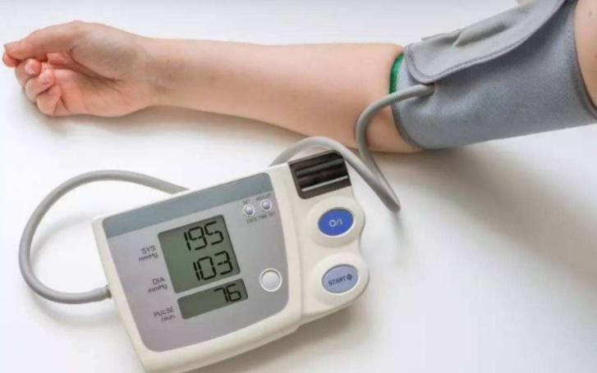

一、高血压的流行病学

二、高血压的诊断

三、高血压发病的危险因素

乳腺癌；饮酒与口腔癌、咽癌、喉癌、直肠癌有关。

4、职业危害：我国卫生部巳将石棉所致肺癌、间皮瘤，苯所致白血病，砷所致肺癌、皮肤癌等明确为职业性恶性肿瘤。

5、其他环境因素电离辐射：包括医源性 X线，可引起急性和慢性细胞白血病等，紫外线照射则引发皮肤癌。

（三）恶性肿瘤的筛查早期诊断

**癌症的早期发现、早期诊断及早期治疗是降低死亡率及提高生存率的主要策略之一。**

1、子宫颈癌的筛查流程是乳头状病毒检查（HPV）、脱落细胞检查（TCT）；

2、乳腺癌的筛查流程是乳腺超声检查、乳腺 X线检查、乳腺穿刺活检；

3、大肠癌可通过便潜血、肿瘤标记物、肠镜进行筛查；

4、**高发区特定的人群中测定甲胎蛋白筛查肝癌**；

5、肺癌高危人群采用低剂量螺旋 CT筛查是早期筛查的有效方法

6、胃癌可通过问卷、胃功能检查、胃镜检查提高筛查效率；

7、**食管癌、肝癌、鼻咽癌、前列腺癌及甲状腺癌尚无公认的筛查及早治疗早诊断方案**。

第四章 常见慢性病

第三节 高血压

第三节 高血压

高血压是一种以动脉血压持续性升高为特征的进行性心血管损害性疾病。是全球最常见的慢性病，是冠心病、脑血管疾病、慢性肾脏疾病发生和死亡的最主要危险因素。

（一）高血压流行病学

1、高血压患病率：根据《中国居民营养与慢性病状况报告》，2015发布的资料显示 2012年，中国 18岁以上成年人高血压患病率为 25.2%，患病率城市高于农村，男性高于女性，并且随着年龄的增加而显著提高。

中国高血压患者为 2.7亿。儿童高血压患者为 14.5%，男生高于女生，随年龄增加而呈上升趋势。

2、高血压的知晓率、治疗率、控制率：呈上升趋势，但依旧处于低调低水平，高血压管理情况：《中国防治慢性病中长期规划（2017-2025）》提出高血压患者管理人数 2017年由 8835万人，到 2020年 2025年，分别达到 1亿，1.1亿。高血压患者规范管理率由 2017年的基线 50%达到 2025年 70%。

（二）高血压诊断和测量

点亮职业人生 官方网址：www.youlu.com

一、糖尿病的诊断

二、2型糖尿病的流行病学

三、2型糖尿病的危险因素

1、诊断标准：（诊室血压）

经非同日 3次测量血压 ，收缩压≥140mmHg和（或）舒张压≥90mmHg。

2、高血压分类：

（1）原发性高血压（原因不明，终身治疗，多由生活方式导致，其次为遗传）

（2）继发性高血压（由其他疾病引起，特异性治疗可根治：肾血管性高血压）

（3）白大衣性高血压（机构测量值≥140/90mmHg，24小时动态平均值＜130/80mmHg）

（4）隐性高血压（机构测量值140/90mmHg，24小时动态平均值≥130/80mmHg）

（二）高血压诊断和测量

1、血压测量方法

血压测量有 3种方式，即诊室血压、自测血压、动态血压。一般诊室血压水平高于自测血压和动态血压 24小时平均水平。自测血压水平接近动态血 24小时平均水平。

（1）诊室血压：采用水银柱式血压计间隔 1~2 分钟测量两次取平均值，误差较大时取 3 次平均值。

（140/90mmHg）

（2）自测血压：采用符合规定的上臂式全自动或半自动电子血压计每周固定一天自测血压 ，于早上起床后1小时，服降压药前坐位测量。帮助排除白大衣性高血压，检出隐性高血压，但对于精神焦虑或根据血压读数常自行改变治疗方案的患者，不建议自测血压。(135/85mmHg）

（3）动态血压：患者佩戴动态血压监测仪记录的 24小时血压，可用于诊断白大衣性高血压。（130/80mmHg）

备注：其他测量要求等细节内容在技能第一章详细介绍。

1. 高血压危险因素

**（高钠低钾，吃喝）**

1、高钠、低钾膳食：人群中，钠盐（氯化钠）摄入量与血压水平和高血压患病率呈正相关，**高钠、低钾膳食是我国大多数高血压患者发病最主要的危险因素**。

2、体重超重和肥胖：**BMI≥24kg/㎡者患高血压的危险是体重正常者的 3~4倍**，男性腰≥90cm,女性腰围≥85cm为危险腰围。（**肥胖者糖尿病发病为正常人 2~3倍**）

3、饮酒：持续饮酒者比不饮酒者 4 年内高血压发生危险增加 40%，且血压上升幅度随着饮酒量增加而增大，停止饮酒 2周后降压效果明显。过量饮酒标准为平均每天＞3个标准杯

基础 P72：1标准杯=12g酒精=360g啤酒=100g葡萄酒=30g白酒

技能 P15：1标准杯=半两白酒(40%) =1两低度白酒=1两半黄酒=3两葡萄酒=1易拉罐啤酒。（1两=50ml）

4、其他危险因素：遗传、性别、年龄、工作压力过重、心理因素、高脂血症等。大量的临床资料证明高血压与遗传因素有关。

第四章 常见慢性病

第四节 2型糖尿病

点亮职业人生 官方网址：www.youlu.com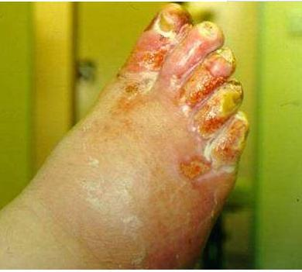

糖尿病

1、概念：糖尿病是由多种病因引起的代谢紊乱，其特点是慢性高血糖，伴有胰岛素分泌不足和（或）作用障碍，导致碳水化合物、脂肪、蛋白质代谢紊乱，造成多种器官的慢性损伤、功能障碍甚至衰竭。

2、分类：

（1）1型糖尿病：发病与 T细胞介导的自身免疫导致胰岛β细胞的选择性破坏 ，胰岛素分泌减少和绝对缺乏有关，单用口服药无效，需用胰岛素治疗。

（2）2型糖尿病：发病由遗传易感性和现代生活方式（膳食、运动）造成的胰岛素分泌缺陷造成。

（3）其他特殊类型：肝脏疾病、慢性肾功能不全、多种内分泌疾病、急性感染、创伤，外科手术都可能导致血糖一过性升高。

（4）妊娠糖尿病：妊娠期间引发的糖尿病，产后需控制恢复，仍是危险人群。

（一）糖尿病流行病学

1、糖尿病患病率：《中国二型糖尿病防治指南 2017版》显示，我国糖尿病的患病率为 0.67%。2002年患病率上升到 4.5%。2008年患病率为 9.7%。2013年患病率为 10.9%。

2、糖尿病并发症分为急性和慢性并发症

（1）急性并发症包括：糖尿病酮症酸中毒、乳酸酸中毒、高渗昏迷等。

（2）慢性并发症包括：**大血管病变和微血管病变及骨关节病等其他病变，如：糖尿病眼病、糖尿病肾病、糖尿病心脏病、糖尿病脑血管病、糖尿病足、糖尿病神经病变等。**

由于长期的高血糖、高血压以及糖尿病的脂类代谢紊乱，对全身许多重要器官造成损害，在较长时间内缓慢发展，逐渐加重，久而久之造成糖尿病慢性并发症。这是致死、致残的主要原因。

（二）糖尿病诊断

1、我国目前采用 WHO(1999年）糖尿病诊断标准，即血糖（静脉血浆血糖）升高达到下列三条标准中的任意一项时，就可诊断患有糖尿病。

（1）糖尿病症状＋任意时间血浆葡萄糖平≥11.1mmol/L(200mg/dl) ；

（2）空腹血浆葡萄糖(FPG)水平≥7.0mmol/L(126m g/dl)；

（3）OGTT试验中，餐后 2小时血浆葡萄糖≥11.1mmol/L(200mg/dl)。

仅查空腹血糖漏诊率高，理想的调查是同时检查 OGTT后 2小时血糖。

2、糖化血红蛋白( HbA 1C) 是筛查糖尿病高危人群和诊断糖尿病的一种方法，不受进食时间及短期生活方式改变的影响，HbA 1C ≥6.5%是糖尿病诊断标准之一。

3、糖尿病前期：糖尿病前期空腹和餐后血糖已经升高，但是没有达到诊断糖尿病的程度，属于糖调节受损IGR阶段（分空腹血糖调节受损 IFG和糖耐量受损 IGT），是 2型糖尿病的前奏和必经之路。**糖尿病前期诊断标准为空腹血糖 6.1~6.9mmol/L，餐后 2小时血糖 7.8~11.0mmol/L。**

点亮职业人生 官方网址：www.youlu.com

（三）2型糖尿病危险因素

1、遗传因素 ：2 型糖尿病有很强的家族聚集性，亲属中的患病率比非糖尿病亲属高 4~8 倍。中国人 2型糖尿病的遗传度一般高于 60%, 而 1、2型的遗传是各自独立的 ，2型糖尿病具有更强的遗传倾向。

2、肥胖（或超重）：肥胖是 2型糖尿病最重要的危险因素之一，体质指数 (BMI) 均与发生 2 型糖尿病的危险性呈正相关关系。

3、体力活动不足：活动少的人与爱活动的人相比，2型糖尿病的患病率增加 2~6倍。有规律的体育锻炼能增加胰岛素的敏感性和改善糖耐量。

4、膳食因素：高能量饮食是明确肯定的 2型糖尿病的重要膳食危险因素。摄取高脂肪、高蛋白、高碳水化合物和缺乏纤维素的膳食也可能与发生 2型糖尿病有关。

5、早期营养：低体重新生儿较高体重新生儿在成长期更容易发生糖尿病，母亲营养不良或胎盘功能不良可以阻碍胎儿胰腺β细胞的发育。

6、糖耐量损害：血糖水平介于正常人和糖尿病之间的一种中间状态人群，糖尿病患病率一般也高。其中有三分之一的人，如过不进行生活方式的干预，会最终走向糖尿病。我国成人糖尿病前期患病率为 35.7%，改善膳食和运动会降低转化率。

7、胰岛素抵抗(IR)：指机体对一定量的胰岛素的生物学反应低于预期正常水平的一种现象，常伴有高胰岛素血症。是 2型糖尿病高危人群的重要特征之一。空腹胰岛素升高者更容易患糖尿病，肥胖者发展为糖尿病前先有胰岛素抵抗。

8、高血压及其他易患因素：高血压患者发展为糖尿病的危险比正常血压者高。其他如文化程度、社会心理因素、出生及 1岁时低体重、服药史、心血管疾病史也可能是 2型糖尿病的易患因素。

总之，糖尿病发生是遗传与环境因素共同作用的结果。

第四章 常见慢性病

第五节 冠状动脉粥样硬化性心脏病

一、冠心病的分型、临床表现和诊断方法

二、冠心病流行病学

三、冠心病危险因素

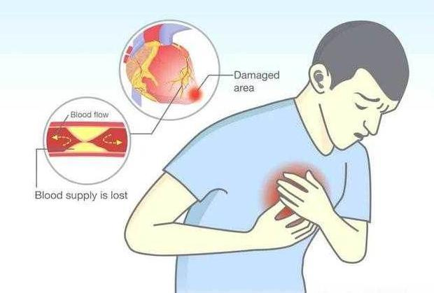

冠心病

冠状动脉粥样硬化性心脏病，简称冠心病，又称缺血性心脏病，是由于冠状动脉发生严重粥样硬化性狭窄或阻塞，或在此基础上合并痉挛以及血栓形成，引起冠状动脉供血不足、心肌缺血或梗死的一种心脏病。

点亮职业人生 官方网址：www.youlu.com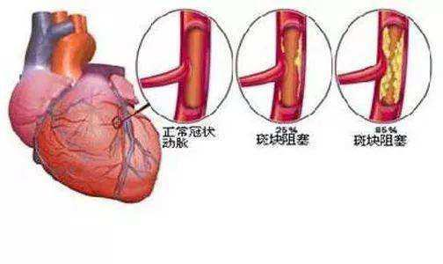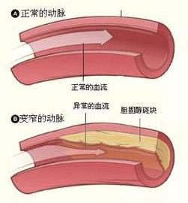

（一）分类

1、无症状性心肌缺血型；

2、心绞痛型；

3、心肌梗死型；

4、缺血性心肌病型；

5、猝死型。

（二）诊断

1、出现典型的心绞痛，或发生心肌梗死，临床上可基本明确冠心病。

2、**诊断金标准：冠状动脉造影成像；其次多层螺旋 CT冠状动脉成像。冠状动脉狭窄程度大于等于 50%，运动后可能诱发心肌缺血。**

3、临床表现：特征性心电图和血清酶学的升高。

（三）冠心病特点

1、诱因：常由于体力活动、情绪激动、饱餐、寒冷或心动过速而诱发，也可发于夜间。

2、典型部位：为胸骨体上中段的后方，也可在心前区、疼痛范围如手掌大小、界线不清。

3、性质：压迫、紧缩或发闷，有时有窒息和濒死感伴焦虑、冷汗。

4、持续时间及缓解：疼痛出现后，常逐渐加重，1~5分钟而自行缓解，偶尔可长达 15分钟，休息或舌下含化硝酸甘油而缓解。

冠心病的病理基础是冠状动脉粥样硬化早期无临床症状，故不易被发现和重视。**常以急性心肌梗死和冠心病猝死计算冠状动脉事件的发病率**，**以急性心肌梗死、冠心病猝死和慢性冠心病死亡计算冠心病死亡率**。

（四）冠心病危险因素

1、高血压：**高血压是发生冠心病的最重要危险因素**，血压愈高，动脉粥样硬化程度愈严重，发生冠心病或

点亮职业人生 官方网址：www.youlu.com

心肌梗死的可能性也愈高。

2、血脂异常和高胆固醇血症：人群血清总胆固醇水平与冠心病的发病率和死亡率成正比。低密度脂蛋白胆固醇(LDL-C)（坏）为粥样斑块中胆固醇的主要来源，高密度脂蛋白胆固醇(HDL-C)（好）与冠心病的发生呈负相关。

3、超重和肥胖：肥胖是冠心病的易患因素，肥胖能使血压和血清胆固醇升高。

4、糖尿病：糖尿病患者发生心血管疾病的危险性增加 2~4倍，冠心病也是糖尿病患者最常见的并发症之一。

5、生活方式

（1）吸烟：烟中含有许多有害物质，可引起冠状动脉痉挛，诱发心绞痛和心肌梗死饮食。

（2）饮食：植物油和鱼富含不饱和脂肪酸，有降低甘油三酣和低密度脂蛋白水平的作用。膳食纤维有降低血脂的作用。

（3）体力活动：缺乏体力活动的人患冠心病的危险是正常活动量者的 1.5~2.4倍。

6、多种危险因素的联合作用：冠心病是多种因素引起的，联合危险因素越多，动脉粥样硬化或发生合并症的可能性越大。

7、其他：冠心病家族史在其发病中具有重要作用，是一独立的危险因素。精神紧张、忧虑、时间紧迫感对已患有冠心病的患者，可诱发其急性发作。

第四章 常见慢性病

第六节 脑卒中

一、脑卒中的临床表现和诊断

二、脑卒中流行病学

三、脑卒中的危险因素

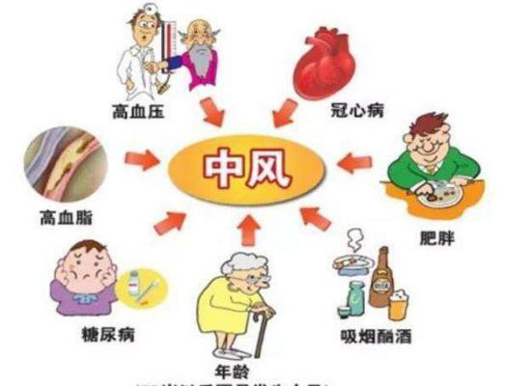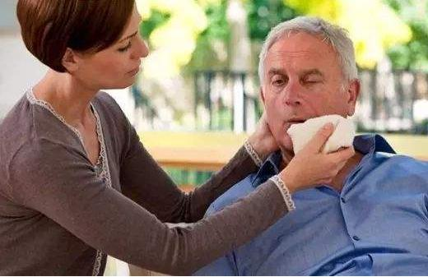

第六节 脑卒中

起病急，康复慢

脑卒中是指一组发病急骤的脑血管病称**急性脑血管病事件**，在我国，又常将脑卒中俗称为“脑中风”“中风”。在预防医学中，将脑卒中和冠心病归入“心脑血管病”，或称为“心血管病”。

（一）临床表现

1、脑梗死：也称缺血性脑卒中，指因脑部血液循环障碍，缺血、缺氧引起局限性脑组织的缺血性坏死或软化，出现相应的神经功能缺损。（多见）

（1）临床特征：多数在安静时急性起病，活动时起病者以心源性脑梗死多见，病情多在几小时或几天内达到高峰，脑栓塞起病一般数秒至数分钟内达到高峰。临床表现如偏瘫、偏身感觉障碍、失语、共济失调等，部分可有头痛、呕吐、昏迷等全脑症状。

点亮职业人生 官方网址：www.youlu.com

（2）头颅 CT和标准头颅磁共振( MRI)可以排除脑出血，但在发病 24小时不能显示病灶，24小时后逐渐显示低密度梗死灶。（弥散加权成像显示病灶）

2、脑出血

（1）脑出血是指非外伤性脑实质内的出血，其临床特点为：心多在情绪激动或活动时急性起病；突发局灶性神经功能缺损症状，常伴有头痛、呕吐，可伴有血压增高、意识障碍和脑膜刺激征。（少见）

（2）头颅 CT扫描是诊断脑出血安全有效的方法，可准确、清楚地显示脑出血的部位、出血量等。

3、蛛网膜下腔出血

（1）蛛网膜下腔出血是指脑组织表面血管破裂后，血液流入蛛网膜下腔。颅内动脉瘤和脑血管畸形是其最常见原因。蛛网膜下腔出血主要症状为突发剧烈头痛，持续不能缓解或进行性加重；多伴有恶心、呕吐；可有短暂的意识障碍及烦躁等精神症状，少数出现癫痫发作。

（2）头颅 CT是诊断蛛网膜下腔出血的首选方法。

（二）脑卒中的危险因素

1、高血压：**高血压是脑出血和脑梗死最重要的危险因素**，这种关系是一种直接的、持续的、并且是独立的。

2、心脏病：各种类型的心脏病都与脑卒中密切相关，有心脏病的人发生脑卒中的危险都要比无心脏病者高两倍以上。

3、糖尿病：是脑血管病重要的危险因素。2型糖尿病患者发生脑卒中的危险性增加两倍。脑血管病的病情轻重和预后与糖尿病患者的血糖水平以及病情控制程度有关。

4、血脂异常：血清总胆固醇 (TC）、低密度脂蛋白( LDL) 升高，高密度脂蛋白( HDL) 降低与缺血性脑血管病有密切关系。

5、经常吸烟：是一个公认的缺血性脑卒中的危险因素，其危险度随吸烟量的增加而增加，包括被动吸烟。

6、饮酒：酒精摄入量和出血性脑卒中有直接的剂量相关性，酒精可能通过多种机制导致脑卒中增加，包括升高血压、导致高凝状态、心律失常、降低脑血流量等。饮酒和缺血性脑卒中之间呈“J”型曲线关系，适量饮酒可能会减少心脑血管疾病的发生，过量饮酒者发生梗死的危险性明显增加。

7、颈动脉狭窄：研究表明 65岁以上人群中有 7%~10%的男性和 5%~7％的女性颈动脉狭窄大于 50%，狭窄程度为 60~99的人群中脑卒中的发病率为 3.2%.

8、肥胖：肥胖导致高血压、高血脂、高血糖有关。国内对 10个人群的前瞻性研究表明：肥胖者缺血性脑卒中发病的相对危险度为 2.2。

9、其他危险因素：高同型半胱氨酸血症、代谢综合症（特征因素有腹型肥胖、血脂异常、血压升高、胰岛素抵抗）、缺乏体育活动、饮食营养不合理 、口服避孕药、促凝危险因素等。

第四章 常见慢性病

第七节 慢性阻塞性肺疾病

一、COPD的临床表现和诊断

二、COPD的危险因素

点亮职业人生 官方网址：www.youlu.com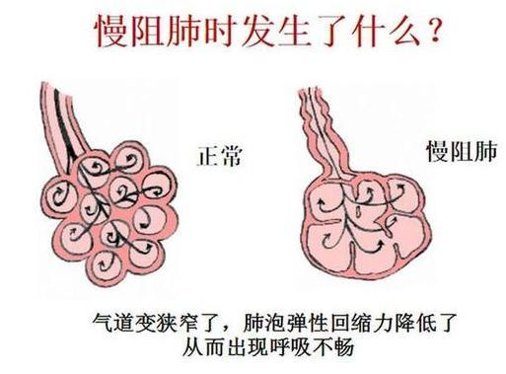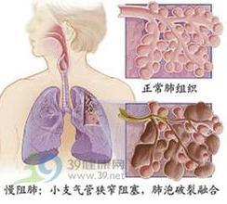

第七节 慢性阻塞性肺疾病

慢性阻塞性肺疾病(COPD)是一种以气流受限为特征的疾病，其气流受限不完全可逆、进行性发展 ，与肺部对香烟烟雾等有**害气体或有害颗粒的异常炎症反应**有关，是具有不完全可逆性气流阻塞特征的慢性支气管炎和(或)肺气肿。

（一）症状体征

1、慢性咳嗽为首发症状。

2、咳嗽后通常咳少量黏液性痰。

3、气短或呼吸困难，这是 COPD的标志性症状。

4、喘息和胸闷。

5、全身性症状：如体重下降、食欲减退、外周肌肉萎缩和功能障碍、精神抑郁和（或)焦虑等。

提问：COPD的临床症状是否包括胸痛？

（二）诊断与检测

1、肺功能检查：吸入支气管舒张剂后 FEV1/FVC < 70％，可确定为不能完全可逆的气流受限，肺功能测定指标是诊断 COPD的金标准。

2、胸部 X线检查 ：前期 X胸片无明显变化，后期出现肺纹理增多紊乱。主要 X线特征为肺过度充气。

并发肺动脉高压和肺源性心脏时，有右心室增大的 X线特征，还有肺动圆锥膨隆。肺门血管扩大及右下肺动脉增宽。

3、血气检查：气血异常表现轻中度，低氧血症。随病情发展，出现高碳酸血症。判断呼吸衰竭患者代谢紊乱情况，应首选的辅助检查。

4、诊断：凡具有吸烟史，和（或）环境职业污染接触史，和（或）咳嗽、咳痰或呼吸困难史者均应进行肺功能检查。存在不完全可逆性气流受限是诊断 COPD的必备条件。

（三）COPD的危险因素

1、个体因素

某些遗传因素可增加 COPD 发病的危险性。支气管哮喘和气道高反应性是 COPD 的危险因素，气道高反应性可能与机体某些基因和环境因素有关。

2、环境因索

（1）**吸烟为 COPD最重要发病因素。**

（2）职业性粉尘和化学物质的浓度过大或接触时间过久，可导致与吸烟无关的 COPD 发生。

（3）空气污染化学气体：空气中的烟尘或二氧化硫明显增加时，COPD 急性发作显著增多。

点亮职业人生 官方网址：www.youlu.com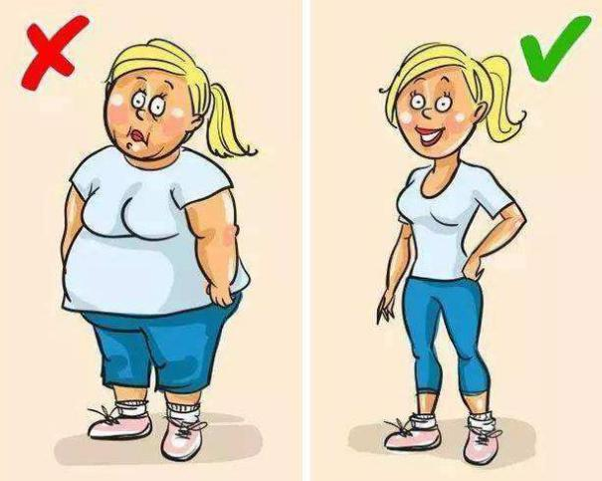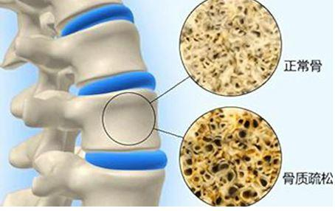

（4）烹调时产生的大量油烟和生物燃料产生的烟尘与 COPD发病有关。

（5）感染：呼吸道感染或反复感染是 COPD 发病和加剧的重要因素。

第四章 常见慢性病

第八节 其他常见慢性病

一、超重和肥胖

二、骨质疏松症

三、口腔健康

其他常见慢性病

国务院办公厅 2017年发布的。中国防治慢性病中长期规划中的慢性病主要包括心脑血管疾病，恶性

肿瘤，慢性呼吸系统疾病，糖尿病和口腔疾病，以及内分泌，肾脏，骨骼和神经疾病。并把深入开展“三减三健”（三减即减盐，减油，减糖。三健即健康口腔、健康体重、健康骨骼）。专项行动作为实现全民健康生活方式行动目标的重要抓手。

**口腔，体重和骨骼的健康，成为全民生活方式的重要管理目标。**

（一）超重或肥胖

1、目前用来判断超重和肥胖的标准是体质指数，它是计算身高比体重的指数，计算方法是体重与身高平方

点亮职业人生 官方网址：www.youlu.com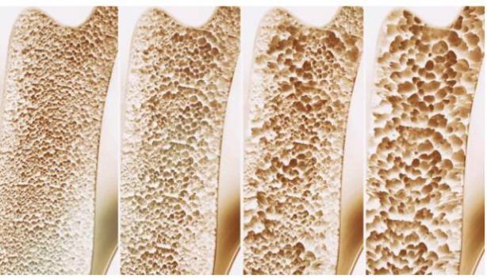

的比值，单位是 kg/㎡。

我国成人 BMI＜18.5kg/㎡为消瘦，18.5kg/㎡≤BMI＜24kg/㎡为正常，24kg/㎡≤BMI＜28kg/㎡为超重，BMI≥28kg/㎡为肥胖。

肥胖形成的原因通常是遗传因素和环境因素共同作用的结果。

2、超重肥胖的主要原因：

（1）遗传因素：在人类长期的进化过程中，遗传通过选择能量储存关联基因即“节俭基因”，使人类在食物短缺的情况下得以生存，当他暴露于食物供给充足丰富的现代生活时，节俭基因进行的能量储存能力反而成为成为了人类的负担，导致能量过剩，从而引起肥胖。

（一）超重或肥胖

（2）饮食因素：与肥胖相关的饮食因素主要有，能量摄入过多和营养素缺乏。成人肥胖因摄入过多的油炸食物，高脂食物，含糖食物和酒精类饮料。导致过剩的能量转化为身体脂肪。新陈代谢需要营养素的参与缺乏。

相关营养素会出现脂肪代谢障碍。缺乏维生素 B2，维生素 B6 及烟酸会影响脂肪转化成能量。饮水不足会影响脂肪代谢，蛋白质缺乏会使机体基础代谢率下降，使机体能耗减少，从而导致体内脂肪的积蓄。

（3）活动因素：身体活动不足，体育锻炼少或不动的生活方式使机体能量消耗减少，从而导致机体能量过剩，引起肥胖。

（4）其他因素：社会因素和经济因素也会直接间接影响饮食习惯，从而增加肥胖的风险。研究表明，教育程度低，社会层次低或收入水平低与肥胖有一定的关系。

（二）骨质疏松

1、概念：

骨质疏松是一种与增龄相关的全身性代谢性骨骼系统疾病。骨质疏松症早期常无明显的症状。当到一定程度时。出现疼痛、驼背、身高降低或骨折等特征表现，影响生命质量且致残率高。

2、诊断：

骨质疏松症的诊断一般以骨量减少，骨密度下降和发生脆性骨折等为依据。目前，骨密度检测是认为早期诊断的重要指标。双能 X线骨密度技术测定，测量骨密度是骨质疏松症诊断的主要依据。

（二）骨质疏松

3、骨质疏松的主要危险因素：

包括性别、年龄、种族、身材、体重、家族骨折史、钙和维生素 D摄入量、每日日常活动量、吸烟史、饮酒、饮茶、咖啡、过早绝经、绝经时间、绝经后是否激素代替治疗、怀孕次数、患影响骨代谢的疾病、应用影响骨代谢的药物等。

4、骨质疏松的高危人群：

主要分布在绝经后的女性和 50岁以上的男生男性。其次是钙和维生素 D缺乏，吸烟过量，饮酒和咖啡，身体活动少，性激素低下等人群。

点亮职业人生 官方网址：www.youlu.com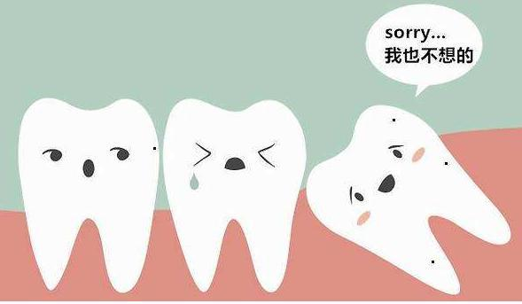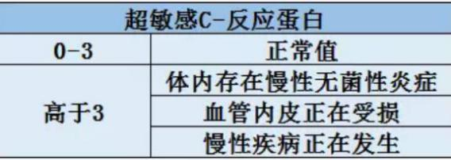

（三）口腔健康

1、世界卫生组织提出口腔健康包括：无口腔颌面部慢性疼痛、口咽癌、口腔溃疡、无先天性缺陷，如唇腭裂、牙周疾病、龋齿、牙齿丧失以及影响口腔的其他疾病和功能紊乱。

2、口腔健康的判断标准包括三个方面：

（1）具有良好的口腔卫生；

（2）健全的口腔功能；

（3）没有口腔疾病。

3、口腔健康应该具备的要素：

（1）没任何疼痛和不适。

（2）良好的功能：咀嚼，吞咽和语言功能。

（3）**心理方面外观正常，不影响自尊，个人满意。**

（4）**社会方面不影响社会交流。**

（三）口腔健康

4、口腔疾病对全身健康的主要危害：口腔疾病主要包括龋齿和牙周病，是造成牙齿丧失，影响居民健康和生活质量的主要口腔疾病。

（1）心血管疾病：口腔感染，特别是牙周感染发生炎症会提高患者外周血中的 C-反应蛋白以及其他生物标记物的浓度。通过多种机制参与和促进动脉粥样硬化的形成，从而增加心血管疾病的发病危险。

（2）呼吸道疾病：口腔慢性病灶可以增加呼吸道感染的发病率。口腔卫生状况降低，使呼吸道疾病菌容易通过呼吸的方式造成肺部感染。

（3）**糖尿病：是牙周炎的危险因素。牙周炎作为慢性炎症对糖尿病的代谢具有负面的影响。**

（4）早产和低体重儿：牙周致病菌可通过。孕妇和胎盘引起宫内感染，导致早产和低体重儿等不良妊娠。

早产是牙周疾病对妊娠妇女最重要的危害。

（5）其他疾病影响：口腔疾病与慢性胃炎，胃溃疡，类风湿性关节炎和肾病等多种疾病相关，与儿童生长发育有密切关系。

真题解析-单选题

1.测量高血压的标准指标（）。

A.电子血压测量

B.24小时动态血压

C.户外测量

点亮职业人生 官方网址：www.youlu.com

D.家庭血压测量

E.诊室测量

答案：E

解析：高血压的诊断中诊室测量的血压为测量高血压的标准指标。

真题解析-单选题

2.慢性阻塞性肺疾病的危险因素，不正确的是（）。

A.酗酒

B.职业性粉尘和化学物质

C.空气污染

D.感染

E.吸烟

答案：A

解析：慢性阻塞性肺疾病的危险因素：（1）个体因素：支气管哮喘和气道高反应性是 COPD的危险因素。

（2）环境因素：①吸烟为 COPD重要发病因素（被动吸烟）（最重要因素）；②职业性粉尘和化学物质的浓度过大或接触时间过久；③空气污染，化学气体：空气中的烟尘或二氧化硫；④烹调时产生的大量油烟和生物燃料产生的烟尘；⑤感染：呼吸道感染是 COPD发病和加剧的重要因素。

真题解析-单选题

3.超重者高血压的患病率的正常体重的（）。

A.3~4倍

B.2~3倍

C.6~7倍

D.4~5倍

E.5~6倍

答案：A

解析：BMI≥24kg/m²者患高血压的危险是体重正常者的 3~4倍。

真题解析-单选题

4.关于饮酒与脑卒中发病的关系，描述不正确的是（）。

A.少量饮酒也可增加脑卒中风险

B.饮酒和缺血性脑卒中之间呈“J”形曲线关系

C.适量饮酒可能减少脑卒中风险

D.大量饮酒可增加脑梗死风险

E.大量饮酒可增加脑出血风险

答案：A

解析：饮酒和缺血性脑卒中之间呈“J”形曲线关系，每天喝白酒不超过 50ml可能减少脑卒中风险，大量饮酒者脑梗死风险明显增加。

真题解析-单选题

5.与乙型肝炎病毒感染密切相关的恶性肿瘤是（）。

A.食道癌

B.胰腺癌

点亮职业人生 官方网址：www.youlu.com

C.胃癌

D.大肠癌

E.肝癌

答案：E

解析：恶性肿瘤的危险因素：乙型肝炎病毒及其他病毒感染，HBV（乙型肝炎病毒）的携带是造成慢性肝炎、肝硬化及肝癌的主要原因。

真题解析-单选题

6.慢性阻塞性肺病（COPD）是（）。

A.具有气流可逆或不可逆性阻塞特征的慢性肺疾病

B.已知病因并有气流阻塞的一些疾病，如闭塞性细支气管炎

C.具有不完全可逆性气流阻塞特征的慢性支气管炎和（或）肺气肿

D.慢性支气管炎、肺气肿、囊性肺纤维化

E.所有慢性支气管炎、哮喘和肺气肿

答案：C

解析：慢性阻塞性肺疾病（COPD）是一种以气流受限为特征的疾病，其气流受限不完全可逆、进行性发展，与肺部对香烟烟雾等有害气体或有害颗粒的异常炎症反应有关。COPD与慢性支气管炎和肺气肿密切相关。

真题解析-多选题

7.慢性病的危险因素有（）。

A.肥胖 B.久坐少动

C.吸烟 D.膳食不合理

E.处于不良生活环境

答案：ABCDE

解析：慢性病的主要危险因素有肥胖、缺乏运动、吸烟、不合理膳食、处于不良生活环境、饮酒等。

真题解析-多选题

8.冠心病与脑卒中相同的危险因素是（）。

A.高血压

B.肥胖

C.糖尿病

D.血脂异常

E.吸烟

答案：ABCDE

解析：冠心病危险因素包括：①高血压；②血脂异常和高胆固醇血症；③超重和肥胖；④糖尿病；⑤生活方式（吸烟、饮食、身体活动）；⑥多种危险因素的联合作用；⑦其他（冠心病家族史在其发病中具有重要作用，是一独立的危险因素）。脑卒中的危险因素包括：①高血压；②心脏病；③糖尿病；④血脂异常；⑤吸烟；⑥饮酒；⑦颈动脉狭窄；⑧肥胖；⑨其他危险因素：高同型半胱氨酸血症（叶酸，维生素 B6、B12可降低同型半胱氨酸水平）、代谢综合症、缺乏体育活动、饮食营养不合理、口服避孕药、促凝危险因素等。

真题解析-多选题

9.糖化血红蛋白在糖尿病及其高危人群的诊断中具有如下哪些优势（）。

A.检查不受进食影响 B.检查结果稳定

点亮职业人生 官方网址：www.youlu.com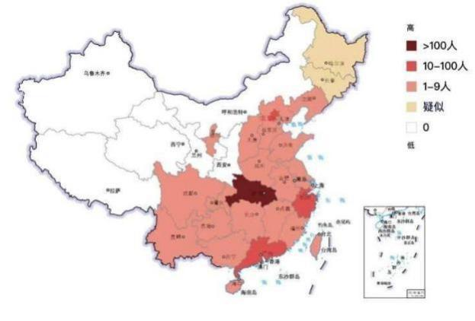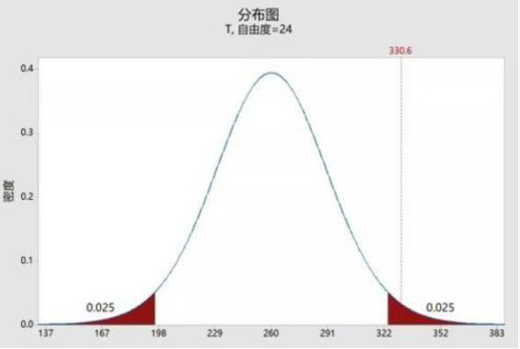

一、基本概念

二、常用指标

三、常用的研究方法

C.检查费用低 D.检查不受时间限制

E.患者依从性好

真题解析-多选题

答案：ABDE

解析：糖化血红蛋白检查不受进食影响、不受时间限制、患者依从性好且结果稳定，但检查费用较高，费用较低可选择空腹血糖。

第五章 流行病学和医学统计学基础知识

一、流行病学的定义、任务和研究方法

二、流行病学的常用指标

三、流行病学的研究方法，特点、优缺点

四、医学统计学的概念、内容和统计资料的类型

五、医学统计的基本步骤

六、统计描述和统计推断

统计学相对来说比较难理解、略抽象，需要考生记忆陌生概念后再结合示例、习题理解运用。

第五章 流行病学和医学统计学基础知识

第一节 流行病学的基本知识

第二节 医学统计学的基本知识

第一节 流行病学的基本知识

（一）流行病学基础

1、概念：流行病学是研究疾病、健康状态和事件在人群中的分布、影响和决定因素，用以预防和控制疾病，促进健康的学科。

2、特点：

（1）它的研究对象是人群，是研究所关注的具有某种特征的人群。

（2）它不仅研究各种疾病，而且研究健康状态和事件。

（3）它的重点是研究疾病、健康状态和事件的分布、影响和决定因素。

（4）最重要的是，它的落脚点是为预防和控制疾病，促进健康提供科学的决策依据。

（一）流行病学基础

点亮职业人生 官方网址：www.youlu.com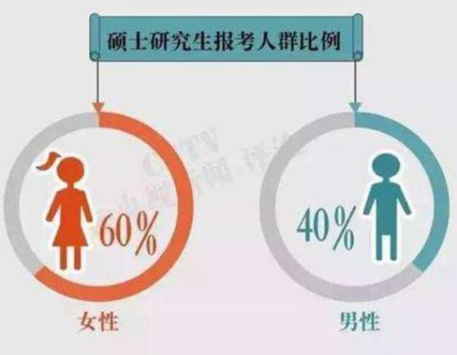

3、基本任务

|  |  |  |
| --- | --- | --- |
|  | 流行病学内容 | 对应健康管理内容 |
| 第一阶段 | **揭示现象**：发病率、分  布 | 健康信息收集 |
| 第二阶段 | **找出原因**、影响或决定  因素：寻找内在规律 | 健康风险评估 |
| 第三阶段 | **提供措施**：根据前 2 阶  段结果，找出预防或干预的  策略与措施 | 健康指导和健康危险因  素干预 |

备注：三大阶段不包含治疗。

（二）流行病学常用指标

1、率与比

（1）比例：是表示同一事物局部和总体

之间数量上的比值，分子包含在分母之中。

构成比：常用 P=a/(a+b)表示，如：女性研究生/所有研究生=3/5=0.6

相对比：常用 P=a/b表示，如：女性研究生/男性研究生=3/2=1.5

（2）率：是表示在一定的条件下某现象实际发生的例数与可能发生该现象的总例数之比，来说明单位时间内某现象发生的频率或强度。

率=（某现象实际发生的例数/可能发生该现象的总例数）×k

k=100%、1000‰、10000/万或 100000/10万。

（二）流行病学常用指标

2、发病指标

（1）发病率

发病率是指一定时期内特定人群中某病新病例出现的频率。

发病率＝（一定时期某人群中某病新病例数/同期暴露人口数）×k

式中，k=100%、1000‰、10000/万或 100000/10万。

例如：某社区观察无病人口 1000人，3年后有 167人患糖尿病，则 3年发病率=167/1000×k。

（二）流行病学常用指标

**发病率用途：**

①对传染病和及死亡率极低或不致死的疾病尤其重要，可反映患该疾病的风险；

②常用来描述疾病的分布，探讨发病因素，提出病因假设；

点亮职业人生 官方网址：www.youlu.com

③评价防治措施的效果。

备注：分母中暴露人口是指危险人口，是有可能发生该疾病的人口，研究传染病时获得免疫者不应包含在分母中。

（二）流行病学常用指标

2、发病指标

（2）患病率

称现患率、流行率。患病率是指在特定时间点一定人群中某病新病例和旧病例的人数总共所占的比例。

患病率＝（特定时间点某人群中某病新旧病例数／同期观察人口数）×k

式中，k =100%、1000‰、10000/万或 100000/10万。

例如：某社区观察人口 1000人，其中 234人患有糖尿病，3年后又有 167人患糖尿病，则患病率=（167+234）

/1000×k。

（二）流行病学常用指标

**患病率用途：**

①对病程短的疾病价值不大，对于病程长的一些慢性病的流行状况能提供有价值的信息；

②反映某地区人群对某疾病的分布和疾病负担程度；

③合理地计划卫生设施、人力物力及卫生资源的需要；

④研究疾病流行因素；

⑤监测慢性病的控制效果。

（二）流行病学常用指标

2、发病指标

（3）患病率的影响因素：影响患病率的因素很多，但患病率主要受发病率和病程的影响，当某地某病的发病率和病程在相当长的时间内保持稳定时，则患病率（P）、发病率（I）和病程（D）三者之间存在下述关系：

患病率=发病率×病程 P=I×D。

（4）发病率和患病率的区别

|  |  |  |
| --- | --- | --- |
| 区别 | 发病率 | 患病率 |
| 分子不一样 | 新病例 | 新+旧病例 |
| 分母不一样 | 暴露人口（有可能发病） | 观察人口 |
| 本质不一样 | 动态指标本质是率 | 是静态指标本质是比 |

（二）流行病学常用指标

3、死亡指标

（1）死亡率

是指某人群在单位时间内死于所有原因的人数在该人群中所占的比例。死亡率是测量人群死亡危险最常用的指标，其分子为死亡人数，分母为该人群年平均人口数，常以年为单位时间。

死亡率＝（某人群某年总死亡人数／该人群同年平均人口数）x k

式中，k =100%、1000‰、10000/万或 100000/10万。

死于所有原因的死亡率是一种未经调整的死亡率，称为粗死亡率。

按疾病的种类、年龄、性别、职业、种族等分类计算的死亡率称为死亡专率。

（二）流行病学常用指标

点亮职业人生 官方网址：www.youlu.com

3、死亡指标

（2）病死率

表示一定时期内患某病的全部患者中因该病而死亡的比例。

病死率与死亡率不同，病死率并非真正的率，只是一个比值。

病死率＝（一定时期内因某病死亡人数/同期确诊的某病病例数）x100%

**病死率通常用于病程短的急性病，如各种急性传染病、脑卒中、心肌梗死及肿瘤等，以衡量疾病对人生命威胁的程度。**

（二）流行病学常用指标

3、死亡指标

（3）生存率

存活率是指患某种病的人（或接受某种治疗措施的患者）经 n年的随访，到随访结束时仍存活的病例数占观察病例的比例。

n年生存率＝（随访满 n年的某病存活病例数／随访满 n年的该病病数)x100%

注：应用该指标时，应确定随访开始日期和截止时间。

开始日期：一般为确诊日期、出院日期或者手术日期；

截止日期：1年、3年、5年、10年等。

（二）流行病学常用指标

4、相对危险度

（1）相对危险度

相对危险度(RR)或者率比 是指暴露组发病率(Ie)与非暴露组发病率(Io)之比，它反映了暴露与疾病的关联强度。

计算公式：RR=Ie/Io

公式意义：说明暴露组的发病危险是非暴露组的多少倍。

备注：暴露泛指能影响结局的各种因素，即研究对象所具有的与结局有关的特征或状态（如年龄、性别、职业、遗传、行为、生活方式等）或曾接触与结局有关的某因素（如 X射线、重金属、环境因素等），这些特征、状态、因素等即为暴露因素，也称研究因素或研究变量。

（二）流行病学常用指标

4、相对危险度

（1）相对危险度

例如：英国 35岁以上男性医生吸烟习惯与肺癌发病率的关系，不吸烟人群肺癌发病率（Io ）为 0.07‰；而吸烟者肺癌发病率（Ie ）是 1.39‰；其 RR= Ie/Io =1.39÷0.07=19.9。

说明英国 35岁以上男性中吸烟者患肺癌的危险性是不吸烟者的 19.9倍。

RR＝1 ，表明暴露与疾病没有关系；

RR＜1，表明存在负联系（提示暴露是保护因子）；

RR＞1 ，表明存在正联系（提示暴露是危险因子）；

比值越大，联系越强。

（二）流行病学常用指标

4、相对危险度

（2）比值比

点亮职业人生 官方网址：www.youlu.com

I

是指病例组中暴露人数与非暴露人数的比值除以对照组中暴露人数与非暴露人数的比值。（又称优势比、交叉乘积比）

计算意义：与 RR值相对危险度相同，OR值能反应暴露与发病的相关性。

OR＝1，表示该因素对疾病的发生不起作用；

OR＞1，表示该因素是危险因素；

OR＜1，表示该因素是保护因素。

当所研究的发病率（死亡率）很低，所选择的研究对象代表性好的时候 OR值接近甚至等于 RR 值，通常在病例对照研究中运用。

|  |  |  |  |
| --- | --- | --- | --- |
| 以下均为 35岁男性肺癌数据  吸烟人群发病率 Ie=1.39‰ 不吸烟人群发病率 Io=0.07‰  所有人群发病率 It 35岁以上男性吸烟率 Po=60% | | | |
| 吸烟者患肺癌  的危险性是不吸烟  者的多少倍？ | RR=Ie/Io  =1.39/0.07=19.9 | 指暴露组发病  率(Ie)与非暴露组发  病率(Io)之比 | 相对危险度 |
| 吸烟者中由于  吸烟所致的肺癌发  病率是多少？ | AR=Ie-Io  =1.39-0.07  =1.32‰ | 指暴露组发病  率与非暴露组发病  率之差 | 归因危险度 |
| 吸烟者中有百  分之几的肺癌是由  吸烟所致？ | AR%=[(Ie-Io)/Ie]  =(1.39-0.07)/1.39  =94.96% | 暴露人群中由  暴露因素引起的发  病在所有发病中所  占的百分比 | 归因危险度百  分比 |
| 人群中百分之  几的肺癌是吸烟导  致的？ | PAR%=[(It-Io)/It]  =Po（RR-1）/[Po  （RR-1）+1]  =91.85% | 是指全人群中  由暴露引起的发病  在所有发病中全部  发病中的比例 | 人群归因危险  度百分比 |

以下均为 35岁男性数据

吸烟人群发病率 Ie=1.39‰ 不吸烟人群发病率 Io=0.07‰

所有人群发病率 It 35岁以上男性吸烟率 Po=60%

PAR%=[(It-Io)/It]×100% =Po（RR-1）/[Po（RR-1）+1]

t=IePo+Io（1-Po） RR=Ie/Io

PAR%=(It-Io)/It=[IePo+Io（1-Po）-Io]/[IePo+Io（1-Po）]

拆开括号 =（IePo+Io-IoPo-Io）/（IePo+Io-IoPo）

去掉多余 =（IePo+-IoPo）/（IePo-IoPo+Io）

提出 Po=Po（Ie-Io）/[Po（Ie-Io）+Io]

分子分母同时除以 Io =Po（Ie/Io-Io/Io）/[Po（Ie/Io-Io/Io）+Io/Io]

去掉多余 =Po（RR-1）/[Po（RR-1）+1]

=60%(19.9-1)/[60%×（19.9-1）+1]=91.85%

（三）流行病学研究的方法分类

点亮职业人生 官方网址：www.youlu.com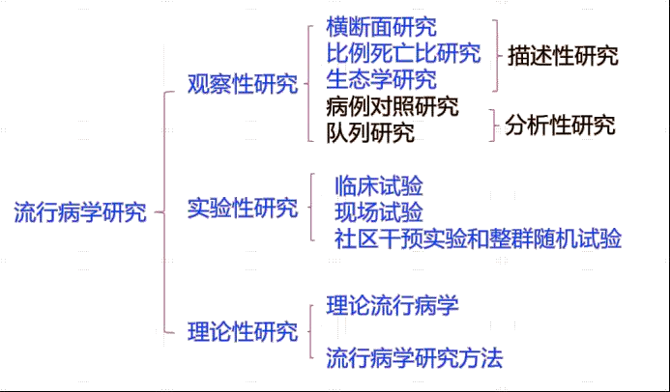

（三）流行病学研究的方法分类

1、现况调查（横断面研究）

|  |  |
| --- | --- |
| 概念 | 指在某一人群中应用普查或抽样调查等方法收集特定时间内有关变  量、疾病或健康状况的资料。（**得到患病率**） |
| 特点 | 在特定时间点进行的，即在某一时点或在短时间内完成，这个时间点  犹如一个断面，故又称之为横断面研究，提供某病的频率和特征信息。 |
| 方法 | **包括普查、抽样调查**；抽样可以分为非随机抽样和随机抽样。 |
| 目的 | 1.描述疾病或健康状况的分布；2.发现病因线索；（提出假设）3.适用  于疾病的二级预防；4.评价疾病的防治效果；5.疾病监测；（慢性病）6.  衡量一个国家或地区的卫生水平和健康状况等。 |
| 优缺点 | 优点：有较强的推广意义，以样本估计总体的可信度较高，有来自同  一群体的自然形成的同期对照组，使结果具有可比性。一次调查可以同时  观察多个因素。  缺点：调查时疾病与暴露因素一般同时存在，难以确定先因后果的时  相关系；潜伏期的人员不能发现，使结果发生偏倚。 |

2、队列研究（可得到发病率+相对危险度）

（1）概念：将特定的人群按其是否暴露于某因素或按不同暴露水平分为 n个群组或队列，追踪观察一定时间，比较两组或各组发病率或死亡率的差异，以检验该因素与某疾病有无因果联系及联系强度大小的一种观察性研究方法。

（2）类型：

①前瞻性队列研究：研究对象的确定与分组由研究开始时是否暴露来决定，研究结局需随访观察一段时间才能得到。（现在-将来）

②历史性队列研究：研究对象是过去某个时间进入队列的。（过去-现在）

③双向性队列研究：以上两个方法的结合，根据历史档案确定暴露与否，随访至将来的某个时间确定结局，

点亮职业人生 官方网址：www.youlu.com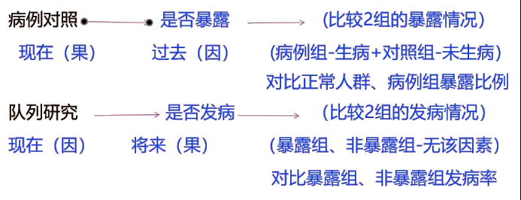

故又称混合性队列研究。（过去-未来）

（三）流行病学研究的方法分类

3、病例对照研究：为选择一组患所研究疾病的患者与一组无此病的对照组，调查其发病前对某个（些）因素的暴露状况。（比值比 OR）

队列研究、病

例对照研究异同

|  |  |  |
| --- | --- | --- |
| 不同点 | 队列研究 | 病例对照研究 |
| 资料数据 | 前瞻性-无回忆偏差、完  整 | 回顾性-有回忆偏差 |
| 样本 | 需要量大-不适合罕见  病例 | 需要量小 -适合发病率  低 |
| 出结果时间 | 很久-工作量大 | 很快-工作量小 |
| 准确性 | 准确、稳定、可靠  -先因后果 | 不够准确、不够稳定、  不够可靠-先果后因 |
| 得到结论 | 一次调查可以观察多种  结果；得到发病率和相对危  险度 RR | 一种疾病的多种病因；  得到比值比 OR |
| 分组 | 暴露 1+暴露 2+..+非暴  露 | 病例组+对照组 |
| 其他 | 能测量两组的特意危险  度，计算量-效关系。科学性  要求高，实施难度大 | 合适对照选择困难 |
| 相同点 | **都属于分析性研究，可以验证病因假设**，得到和验证  危险因素和疾病的相关性 | |

（三）流行病学研究的方法分类

4、实验性研究

（1）概念：又称干预研究，其主要研究类型有临床试验、现场试验、社区试验和类试验。

（2）基本特点：

①属于前瞻性研究（干预在前、效应在后）；

②随机分组（控制偏倚和混杂）；

点亮职业人生 官方网址：www.youlu.com

③设立对照组（不能随机分组或设置平行对照的称类试验）；

④有干预措施（易产生伦理问题）。

（三）流行病学研究的方法分类

4、实验性研究

（3）分类

①临床试验：在临床上评价新药、新疗法疗效的一种试验，是临床治疗措施在正式应用之前的最后人体应用试验。（对照组不给干预措施或给安慰剂）

②社区试验：也有人称生活方式干预试验，是以尚未患所研究疾病的人群作为整体进行试验观察，常用于对某种预防措施或方法进行考核或评价。如果某种疾病的危险因子分布广泛，不易确定高危人群时，也需要采用社区试验。最终两社区疾病和暴露水平的差异就是干预的结果。

（三）流行病学研究的方法分类

4、实验性研究

（3）分类

③现场试验：指当实验刺激的是研究者所不能控制的自然界突发事件（如天灾）、重大社会事件（如战争），或人为事件（如播放和刊登广告）的时候，研究者往往选择在实际环境中进行式样。现场实验是确定某一事件在何种条件下才能发生或在给定的条件下某一事件能否发生和怎样发生为目的，在实际现场进行的模拟实验。

如：在特定时情况下，邻居能否听到呼救声。

④类实验：因为受实际条件所限不能随机分组或不能设立平行的对照组，又叫准实验。

（三）流行病学研究的方法分类

5、诊断试验的相关概念及其指标

（1）诊断试验定义：是对疾病进行诊断的试验方法，可将病人及可疑有病但实际无该病者区别开来。

（2）诊断指标：客观指标（仪器检查结果）、主观指标（患者主观判断-主诉）、半客观指标（医师主观判断-肿物硬度、大小等）

（3）真实性：又称有效性，是指筛检试验或诊断试验所或者的测量值与实际情况的符合程度。

（4）可靠性：指相同条件下同一试验对相同人群重复试验获得相同结果的稳定程度。可靠性高，说明试验结果受随机误差的影响不大。

（5）收益：反映诊断试验结果与实际符合的概率，包括阳性预测值和阴性预测值。

|  |  |  |
| --- | --- | --- |
| 真 实  性 | 灵敏度 | 也称真阳性率，即实际有病且按该诊断试验被正确地判为有病的概  率。  灵敏度只与病例组有关，理想的试验灵敏度应为 100％。（阳性-诊  断有病） |
| 特异度 | 也称真阴性率，即实际无病按该诊断试验被正确地判为无病的概率。  特异度只与非病例组有关，理想的试验特异度为 100％。（阴性-诊  断无病） |
| 假阴性率 | 也称漏诊率或第二类错误(β-不拒假)，即实际有病但根据该诊断试  验被定为非病者的概率。灵敏度越高，漏诊越少，理想的试验假阴  性率应为 0。 |
| 假阳性率 | 也称误诊率或第一类错误(α-拒真)，即实际无病但根据该诊断试验 |

点亮职业人生 官方网址：www.youlu.com

|  |  |  |
| --- | --- | --- |
|  |  | 被定为有病的概率。特异度越高，误诊越少，理想的假阳性率应为 0。  （不是真阳性但被拒绝） |

|  |  |  |
| --- | --- | --- |
| 可靠性 | 变异系数 | 平均数标准差与均数之比，比值越小，可靠性越高。 |
| 符合率 | 准确度-2次结果相同次数占所有测量次数比值，比值越高，  可靠性越高。 |
| 一致性分析 | 若要衡量临床医生的诊断水平如何，他们之间对同一人群的  诊断结果是否存在差异，可采用 Kappa 分析。 |
| 收益 | 阳性预测值 | 是指试验阳性结果中真正患病的比例。-不误诊  患病率相同时，特异度越高，阳性预测值越好，越有理由判  断阳性结果为患者。 |
| 阴性预测值 | 是指试验阴性结果中，真正未患病的比例。  诊断试验的灵敏度越高，则阴性预测值越好。 |

（三）流行病学研究的方法分类

5、诊断试验的相关概念及其指标

（6）诊断标准的选择：

①早期诊断治疗效果好的疾病、漏诊后果严重的疾病选灵敏度高漏诊率低的标准。

②对治疗效果不理想、确诊治疗费昂贵、误诊后果严重的选择特异度高误诊率低的标准。

③漏诊、误诊同等重要的诊断标准定为（特异度=灵敏度）

（7）诊断试验评价标准：金标准诊断同步盲法比较，有代表性、有足够的样本，有可操作性。

（三）流行病学研究的方法分类

5、诊断试验的相关概念及其指标

（8）提高诊断质量的方法：

|  |  |
| --- | --- |
| 联合实验 | ①平行（并联）实验：多个试验中一个阳性即确诊，漏诊率低；  灵敏度高；误诊率高；  ②系列（串联）实验：多个试验全部阳性才确诊（一个阴性即确  诊无病），误诊率低；特异度高，漏诊率高。 |
| 选择患病率高的人群 | ①一方面可使新发现的病例数增加；  ②另一方面可使阳性预测值升高，试验成本下降，其结果使试验  的效率提高。 |

（三）流行病学研究的方法分类

6、筛检试验的相关概念及其指标

（1）定义：通过快速的检验、检查或其他措施，将可能有病但表面上健康的人，同那些可能无病的人区分开来；筛检试验不是诊断试验，仅是一种初步检查，对筛检试验阳性者或可疑阳性者，必须进行进一步确诊。

（可疑、无病）

（2）用途：①早发现：临床前期、临床初期；

②发现疾病高危个体；

③流行病学监测，了解患病率和趋势；

点亮职业人生 官方网址：www.youlu.com

④了解疾病自然史。

（3）筛查评价指标：灵敏度、特异度。

（4）筛检类型：群体筛检（人群）、选择性筛检（高危人群）。

真题解析-单选题

1.下列对患病率描述正确的是（）。

A.患病率＝（特定时间点某人群中某病新旧病例数／同期观察人口数）

B.患病率＝（特定时间点某人群中某病新旧病例数／同期暴露人口数）×k

C.患病率＝（特定时间点某人群中某病新旧病例数／同期观察人口数）×k

D.患病率＝（一定时期某人群中某病新病例数/同期暴露人口数）×k

E.患病率＝（一定时期某人群中某病新病例数/同期观察人口数）×k

答案：C

解析：本题考查基础知识第五章流行病学和医学统计学基本知识。患病率＝（特定时间点某人群中某病新旧病例数／同期观察人口数）×k，所以选 C。

真题解析-单选题

2.对社区高血压疾病调查时需要进行（）调查。

A.横断面研究

B.流行病学研究

C.病例对照研究

D.队列研究

E.社区干预试验

答案：A

解析：本题考查基础知识第五章流行病学和医学统计学基本知识。现况调查也称横断面研究：所收集的资料既不是过去的记录，也不是常规的报告资料或随访调查表，而是调查当时所得到的疾病、健康和其他的资料。

真题解析-单选题

3.以下对流行病学的任务描述错误的是（）。

A.流行病学第一阶段的任务是揭示现象

B.流行病学第二阶段的任务是找出原因、影响和决定因素

C.健康风险评估对应流行病学第一阶段的任务

D.健康危险因素干预对应流行病学第三阶段的任务

E.流行病学第三阶段的任务是提供措施

答案：C

解析：流行病学的任务大体上可以分为三个阶段：第一阶段的任务是“揭示现象”：即揭示流行（主要是传染病）或分布（其他疾病、伤害与健康）的现象。第二阶段为“找出原因、影响或决定因素”：从分析现象入手找出流行与分布的规律、原因或影响因素。第三阶段为“提供措施”：即合理利用前两阶段的结果，找出预防或干预的策略与措施。结合健康管理对应的任务是（健康管理的流程、健康管理的步骤）：一阶段对应“健康信息收集”，二阶段对应“健康风险评估”，三阶段对应“健康指导和健康危险因素干预”。

真题解析-单选题

4.关于现况调查方法描述正确的是（）。

A.主要釆用非随机抽样如偶遇抽样进行调查

点亮职业人生 官方网址：www.youlu.com

B.对人群进行干预，观察干预效果

C.比较发病和未发病人群，追溯其暴露情况

D.追踪两组处于不同暴露水平的人，观察其发病情况

E.主要釆用普查和抽样调查

答案：E

解析：现况调查指在某一人群中应用普查或抽样调查等方法收集特定时间内有关变量、疾病或健康状况的资料，现况调查是在特定时间点进行的，即在某一时点或在短时间内完成，这个时间点犹如一个断面，故又称之为横断面研究，提供某病的频率和特征信息。B有干预措施的是试验研究，C是病例对照研究，D是队列研究。

真题解析-多选题

5.下列属于描述性研究方法的是（）。

A.病例对照研究

B.队列研究

C.现况调查

D.比例死亡比研究

E.生态学研究

答案：CDE

解析：描述性研究方法包括横断面研究（现况调查）、比例死亡比研究、生态学研究。病例对照研究、队列研究属于分析性研究。

真题解析-单选题

6.根据诊断者的主观感知判断，如肿物的大小、硬度，属于诊断试验的哪种指标（）。

A.客观指标 B.主观指标

C.半客观指标 D.以上都不是

E.健康保护

答案：C

解析：被诊断者（患者）主观感知判断的是主观指标（主诉-是否痛)。诊断者（医生）主观判断的是半主观指标（肿物硬度、大小）。仪器测定结果为客观指标

今天课程到此结束

明天上午 9:00-12:00

讲授 5-7章内容

谢谢大家！